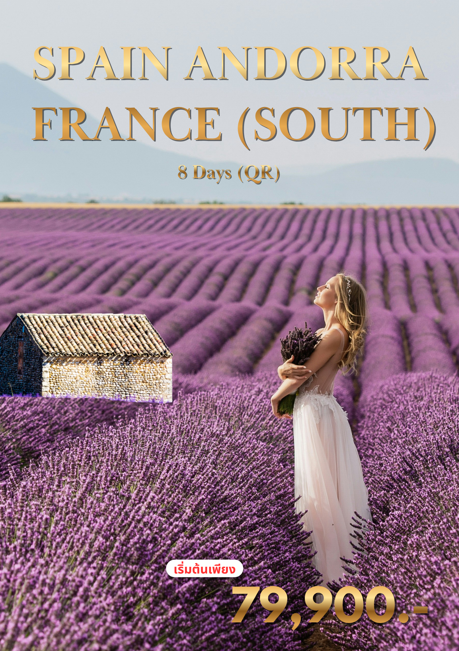

SPAIN ANDORRA FRANCE [South]
8 Days 5 Nights

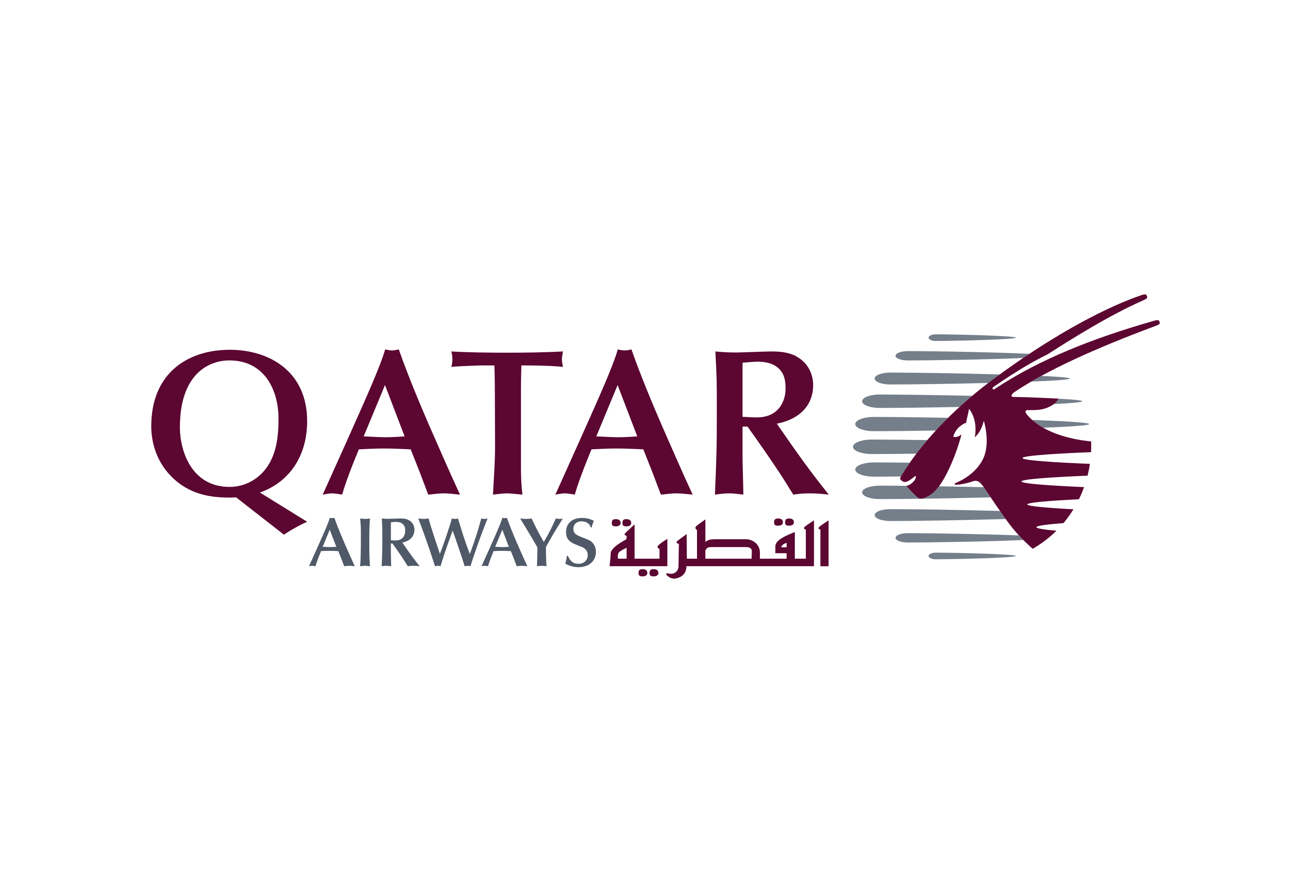
Departure Flight / เที่ยวบินขาออก
ออก
เที่ยวบิน
BKK

ถึง
DOH
QR835
19.40 น.
22.15 น.
ออก
เที่ยวบิน
DOH
ถึง
BCN
QR219
01.35+1 น.
07.30+1 น.
Return Flight / เที่ยวบินขากลับ

ออก
เที่ยวบิน
NCE
ถึง
DOH
QR228
15.50 น.
22.45 น.
ออก
เที่ยวบิน
DOH
ถึง
BKK
QR838
02.30+1 น.
13.25+1 น.
Round – Trip Ticket
น้ำหนักกระเป๋า 25 กก.

วันที่ | โปรแกรมท่องเที่ยว | เช้า | เที่ยง | เย็น | โรงแรม
1 | สนามบินสุวรรณภูมิ - กรุงโดฮา | 
2 | กรุงโดฮา – บาร์เซโลน่า - เข้าชมมหาวิหารซากราด้า ฟามิเลีย - คาซา มิลา  จัสตุรัสคาตาลุนญ่า – มอนต์เซอร์รัต - มหาวิหารซานตามาเรีย เดอ มอนต์เซอร์รัต อันดอร์รา ลา เวลลา (ประเทศอันดอร์รา) |  |  |  | Roc Blanc Hotel // Hotel Màgic Andorra หรือระดับใกล้เคียง
3 | อันดอร์รา ลา เวลลา – การ์กาซอน – ชมเมือง – นีมส์  อารีนาแห่งนีมส์ - วิหารเมซง การ์เร |  |  |  | Appartcity Collection Nimes Arene // Hôtel and Spa Vatel  หรือระดับใกล้เคียง
4 | นีมส์ – สะพานปงดูว์การ์ – อาวีญง – พระราชวังของพระสันตะปาปา  สะพานโบราณ - หมู่บ้านกอร์เดส - อาสนวิหารน็อทร์ดาม เดอ เซอนองก์  ทุ่งลาเวนเดอร์ - McArthurGlen Designer Outlet Provence |  |  |  | Mercure Beaumanoir // Novotel Aix en Provence Pont de l'Arc  หรือระดับใกล้เคียง
5 | เอ็กซองโพรวองซ์ – วาลองโซล – ทุ่งลาเวนเดอร์ - หมู่บ้านมูสติเยร์ แซงต์-มารี  แวร์ดง กอร์จ - แซ็ง-โตรเป - ชมเมือง – คานน์ – บันไดพรมแดงเมืองคานน์ |  |  |  | NH Nice // Novotel Nice Aéroport Cap 3000 หรือระดับใกล้เคียง
6 | นีซ – หมู่บ้านเอเซ่ - เอกลิซ นอเทรอ-ดาม เดอ ลัสซงปซียง - โมนาโค  วิหารโมนาโค - ปอร์ แอร์คูล - อาเวอนู เดอ มงเต-การ์โล |  |  |  | NH Nice // Novotel Nice Aéroport Cap 3000 หรือระดับใกล้เคียง
7 | นีซ – จัตุรัสเมสซิน่า – น้ำพุพระอาทิตย์ - ช้อปปิ้งแบรนด์เนม - เดินทางกลับ
8 | กรุงโดฮา - สนามบินสุวรรณภูมิ

สนามบินสุวรรณภูมิ - กรุงโดฮา
1

16.30 น. คณะผู้เดินทางพร้อมกัน ณ ท่าอากาศยานนานาชาติสุวรรณภูมิ อาคารผู้โดยสารระหว่างประเทศ ชั้น 4 เคาน์เตอร์ Q สายการบิน Qatar Airway โดยมีเจ้าหน้าที่มืออาชีพคอยให้การต้อนรับ และ อำนวยความสะดวกอย่างใกล้ชิดตลอดกระบวนการเช็คอิน
19.40 น. ออกเดินทางสู่ กรุงโดฮา ประเทศกาต้าร์ เที่ยวบินที่ QR835
22.15 น. เดินทางถึงท่าอากาศยานนานาชาติฮามัด (แวะเปลี่ยนเครื่อง)
กรุงโดฮา – บาร์เซโลน่า - เข้าชมมหาวิหารซากราด้า ฟามิเลีย - คาซา มิลา
จัสตุรัสคาตาลุนญ่า – มอนต์เซอร์รัต - มหาวิหารซานตามาเรีย เดอ มอนต์เซอร์รัต อันดอร์รา ลา เวลลา (ประเทศอันดอร์รา) (-/L/D)
2

01.35 น. นำท่านออกเดินทางสู่ สนามบินนานาชาติบาร์เซโลน่า ประเทศสเปน โดย สายการบิน Qatar Airway เที่ยวบินที่ QR137 เดินทางเหนือระดับด้วยบริการระดับเวิลด์คลาสตลอดเส้นทาง
(เวลาท้องถิ่นช้ากว่าประเทศไทย 6 ชั่วโมง)
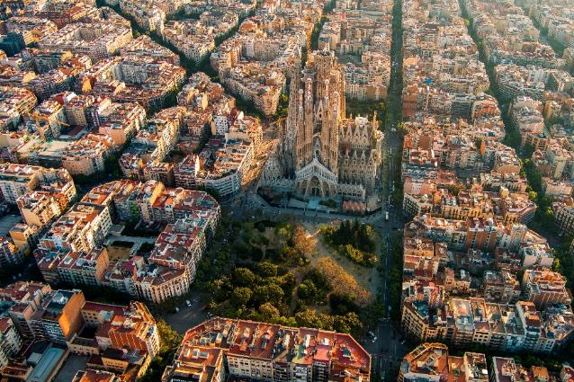
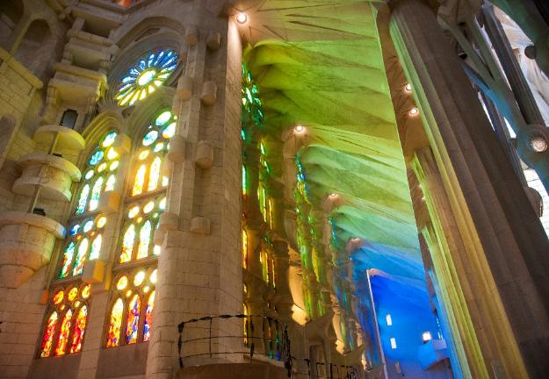
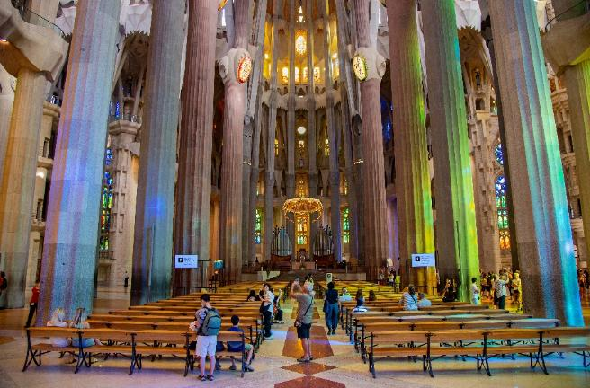
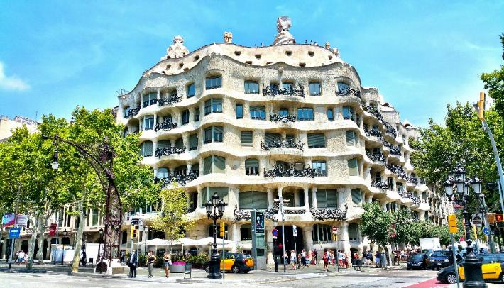
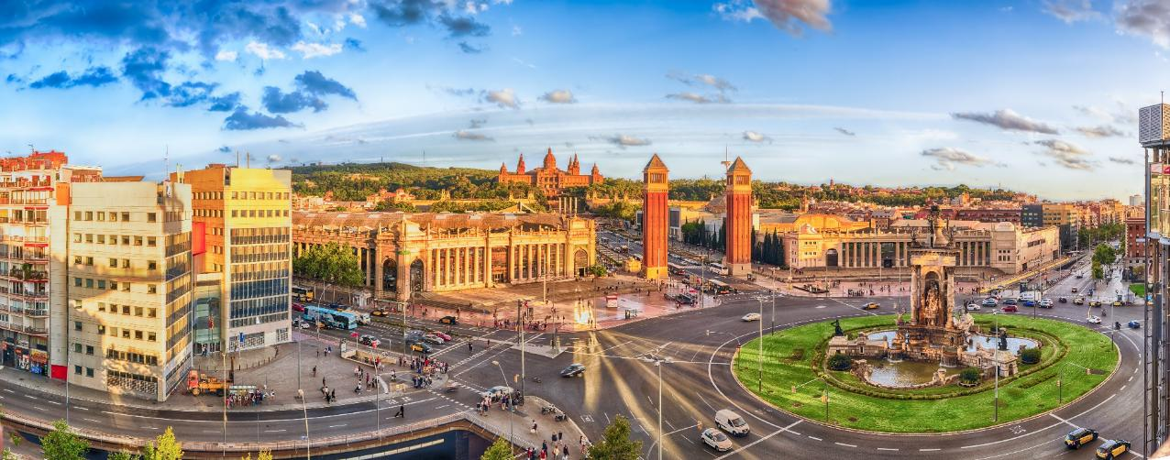
07.30 น. เดินทางถึง สนามบินนานาชาติบาร์เซโลน่า ประเทศสเปน นำท่านผ่านขั้นตอนการตรวจคนเข้าแห่งแคว้นคาตาโลเนีย หนึ่งในเมืองสำคัญของประเทศสเปนที่เปี่ยมด้วยเสน่ห์ทางศิลปะ สถาปัตยกรรม และวัฒนธรรมอันหลากหลาย จากนั้นนำทุกท่านเข้าชม มหาวิหารซากราด้า ฟามิเลีย (Sagrada Família) *** หากมีผู้เข้าชมเป็นจำนวนมากจนไม่สามารถจัดหาคิวในการเข้าชมได้ ขออนุญาตคืนเงินท่านละ 25 ยูโร เพื่อมิให้กระทบต่อเวลาในการท่องเที่ยวยังสถานที่อื่นๆ ภายในโปรแกรมทัวร์ **** หนึ่งในสัญลักษณ์สำคัญของเมืองบาร์เซโลนา และผลงานชิ้นเอกของ อันโตนี เกาดี (Antoni Gaudí) สถาปนิกชื่อก้องโลกผู้เปลี่ยนโฉมหน้าวงการสถาปัตยกรรมโลกด้วยแนวคิดอันแปลกใหม่ มหาวิหารแห่งนี้เริ่มต้นการก่อสร้างมาตั้งแต่ปี ค.ศ. 1882 และยังคงอยู่ระหว่างการก่อสร้างมาจนถึงปัจจุบัน ด้วยรูปแบบที่งดงามและล้ำจินตนาการ สะท้อนแนวคิดแห่งความศรัทธาในศาสนาและธรรมชาติผ่านเส้นสายที่พลิ้วไหว ซับซ้อน และเปี่ยมด้วยความหมาย ซากราด้า ฟามิเลีย มีความสูงถึง 170 เมตร และเมื่อสร้างแล้วเสร็จ จะเป็นโบสถ์คริสต์ที่สูงที่สุดในโลก องค์ประกอบต่าง ๆ ของมหาวิหารถูกรังสรรค์ด้วยความพิถีพิถัน ทั้งในด้านสถาปัตยกรรม ประติมากรรม เป็นผลงานชั้นยอดของ อันโตนี เกาดี้ สถาปนิกที่มีชื่อเสียงที่สุดของบาร์เซโลน่า นำทุกท่านเดินถ่ายภาพบริเวณด้านหน้า คาซา มิลา (Casa Milà) หรือที่รู้จักกันในชื่อ “ลา เปดรา” (La Pedrera) หนึ่งในผลงานชิ้นเอกของ อันโตนี เกาดี (Antoni Gaudí) สถาปนิกผู้มีชื่อเสียงระดับโลก อาคารแห่งนี้เป็นอพาร์ตเมนต์ที่ออกแบบขึ้นระหว่างปี ค.ศ. 1906 – 1912 และถือเป็นอาคารที่พักอาศัยหลังสุดท้ายที่เกาดีออกแบบด้วยตนเอง สถาปัตยกรรมของคาซา มิลา โดดเด่นด้วยรูปทรงที่ลื่นไหล ไร้เส้นตรง สะท้อนถึงแรงบันดาลใจจากธรรมชาติ ซึ่งเป็นหัวใจสำคัญในงานออกแบบทั้งหมดของเกาดี อาคารแห่งนี้ตั้งอยู่ใจกลางเมืองบาร์เซโลนาและได้รับการขึ้นทะเบียนเป็นมรดกโลกโดยองค์การยูเนสโก จากนั้นนำท่านเดินทางสู่ จัตุรัสคาตาลุนญา (PLAZA DE CATALUNYA) ซึ่งถือเป็นศูนย์กลางของเมืองบาร์เซโลนาอย่างแท้จริง จัตุรัสแห่งนี้ถูกเปิดอย่างเป็นทางการโดย พระเจ้าอัลฟองโซที่ 13 แห่งสเปน ในปี ค.ศ. 1927 บริเวณนี้เคยเป็นเพียงที่ดินเปล่าหน้าประตูเมืองเก่าที่มีกำแพงล้อมรอบ ก่อนจะได้รับการพัฒนาให้กลายเป็นศูนย์รวมความเจริญ ทั้งในด้านการคมนาคม พาณิชยกรรม และวัฒนธรรม ปัจจุบันจัตุรัสคาตาลุนญาเป็นที่ตั้งของห้างสรรพสินค้าชั้นนำ ศูนย์การค้าขนาดใหญ่ ร้านอาหาร และร้านค้าต่าง ๆ มากมาย ท่ามกลางบรรยากาศที่คึกคักและมีชีวิตชีวา
SAGRADA FAMILIA
PLAZA DE CATALUNYA
เที่ยง บริการอาหารกลางวัน ณ ภัตตาคาร
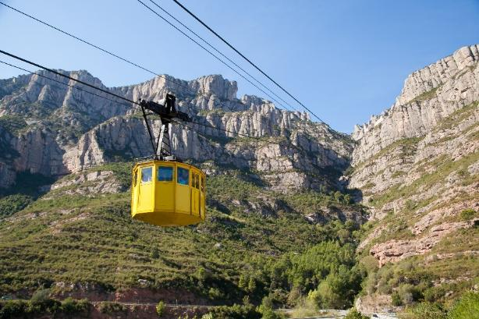
จากนั้นนำทุกท่านเดินทางสู่ มอนต์เซอร์รัต (Montserrat) แคว้นคาตาโลเนีย หนึ่งในสถานที่สำคัญทางประวัติศาสตร์และศาสนาที่เปี่ยมไปด้วยมนต์เสน่ห์แห่งประเทศสเปน มอนต์เซอร์รัตเป็นภูเขาศักดิ์สิทธิ์ที่ได้รับการยกย่องทั้งในด้านความงดงามทางธรรมชาติและความสำคัญทางวัฒนธรรม ภูมิประเทศอันโดดเด่นประกอบกับสถาปัตยกรรมอันวิจิตรตระการตา ทำให้ที่นี่เป็นจุดหมายปลายทางที่นักเดินทางจากทั่วทุกมุมโลกต่างใฝ่ฝันที่จะมาเยือน นำทุกท่านเดินทางขึ้นสู่ ยอดเขามอนต์เซอร์รัต (Montserrat) หนึ่งในภูเขาศักดิ์สิทธิ์ที่มีชื่อเสียงและเป็นที่เคารพนับถือมากที่สุดแห่งหนึ่งของแคว้นคาตาโลเนีย ประเทศสเปน ด้วยความสูงเหนือระดับน้ำทะเลประมาณ 1,200 เมตร ยอดเขาแห่งนี้โดดเด่นด้วยรูปลักษณ์อันเป็นเอกลักษณ์ของภูเขาหินปูนที่มีลักษณะหยักเป็นแท่งๆ สูงตระหง่านคล้ายฟันเลื่อย ซึ่งกลายเป็นแรงบันดาลใจของชื่อ “Montserrat” ที่แปลว่า “ภูเขาที่ถูกเลื่อย” บนยอดเขาแห่งนี้เป็นที่ตั้งของ

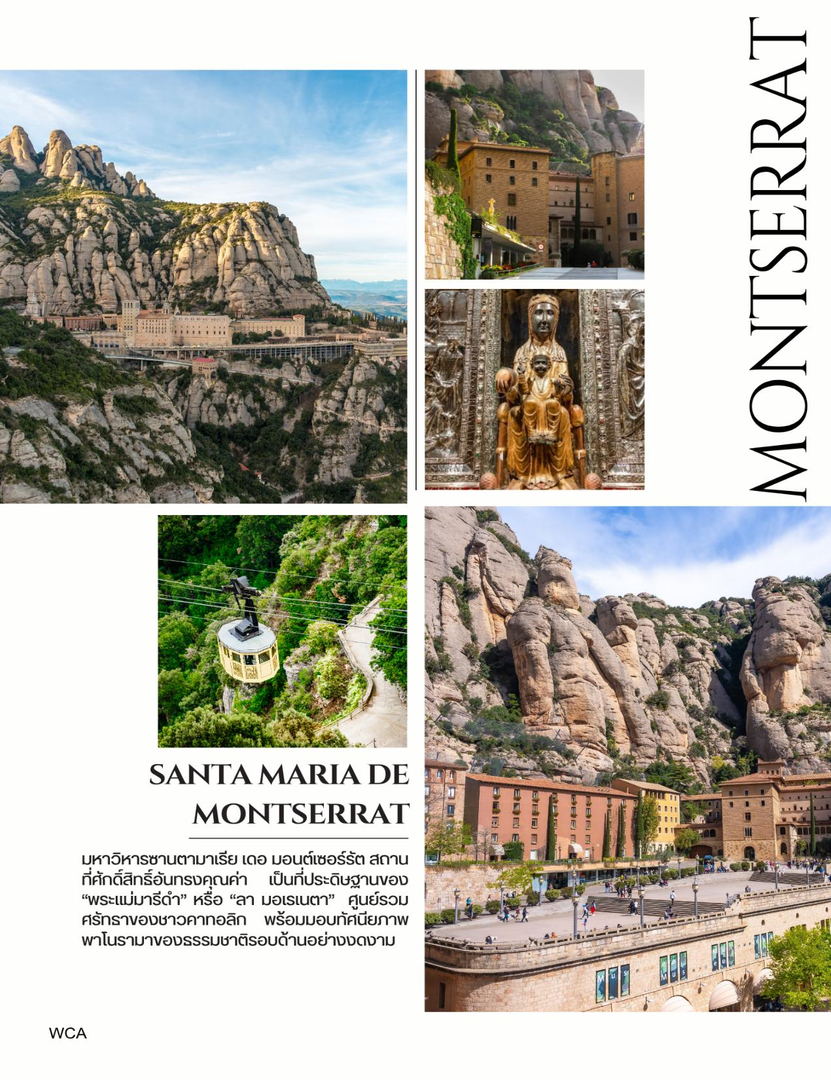

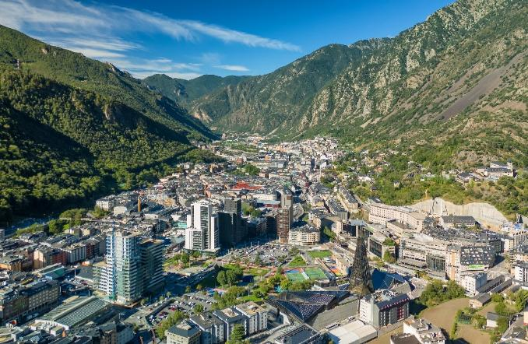
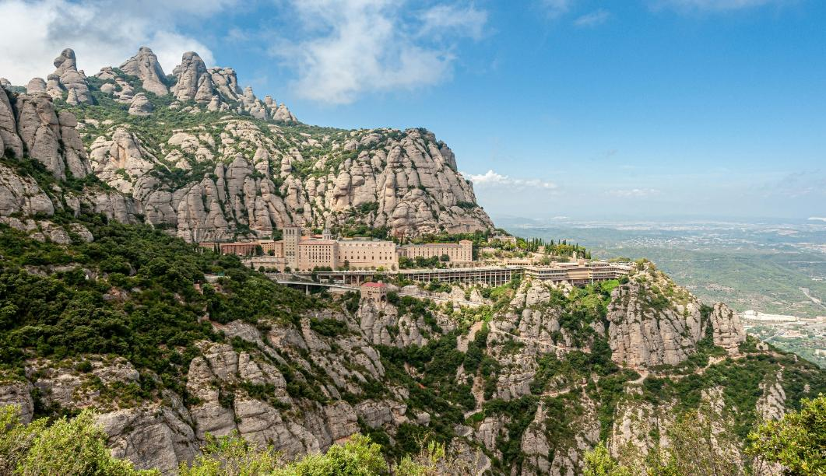
มหาวิหารซานตามาเรีย เดอ มอนต์เซอร์รัต (Benedictine Monastery of Santa Maria de Montserrat) สถานที่ศักดิ์สิทธิ์ที่มีความสำคัญทางศาสนาและวัฒนธรรมมายาวนาน โดยเป็นศูนย์กลางแห่งจิตวิญญาณและเป็นที่ประดิษฐานของ “พระแม่มารีดำ” หรือ “ลา มอเรเนตา” (La Moreneta) ซึ่งเป็นที่เคารพสักการะของชาวคาทอลิกทั่วภูมิภาค เป็นอีกหนึ่งไฮไลต์ของทริป ที่จะพาท่านชมวิวทิวทัศน์แบบพาโนรามาของธรรมชาติอันยิ่งใหญ่รอบด้านได้อย่างเต็มตา นำท่านเดินทางสู่ อันดอร์รา ลา เวลลา (Andorra la Vella) เมืองหลวงเล็ก ๆ ที่ตั้งอยู่ท่ามกลางหุบเขาของประเทศ อันดอร์รา (Andorra) บนความสูงประมาณ 1,023 เมตรเหนือระดับน้ำทะเล ในแนวเทือกเขา พิเรนีส (Pyrenees) ระหว่างประเทศ สเปน (Spain) และ ฝรั่งเศส (France) เมืองแห่งนี้มีบรรยากาศงดงามท่ามกลางธรรมชาติของขุนเขา และถือเป็นศูนย์กลางทางเศรษฐกิจและการท่องเที่ยวที่สำคัญของประเทศ โดยอุตสาหกรรมหลักคือด้านการท่องเที่ยวและการค้า เนื่องจากอันดอร์รามีชื่อเสียงในฐานะแหล่งช้อปปิ้งปลอดภาษี (Duty Free) นอกจากนี้ยังมีสินค้าพื้นเมืองที่น่าสนใจ เช่น เฟอร์นิเจอร์ งานหัตถกรรม และบรั่นดีท้องถิ่นที่เป็นเอกลักษณ์ของภูมิภาค
Santa Maria de Montserrat
ค่ำ บริการอาหารค่ำ ณ ภัตตาคาร
ที่พัก : Roc Blanc Hotel // Hotel Màgic Andorra หรือระดับใกล้เคียง

3
อันดอร์รา ลา เวลลา – การ์กาซอน – ชมเมือง – นีมส์
อารีนาแห่งนีมส์ - วิหารเมซง การ์เร (B/L/D)

เช้า บริการอาหารเช้า ณ ห้องอาหารของโรงแรม
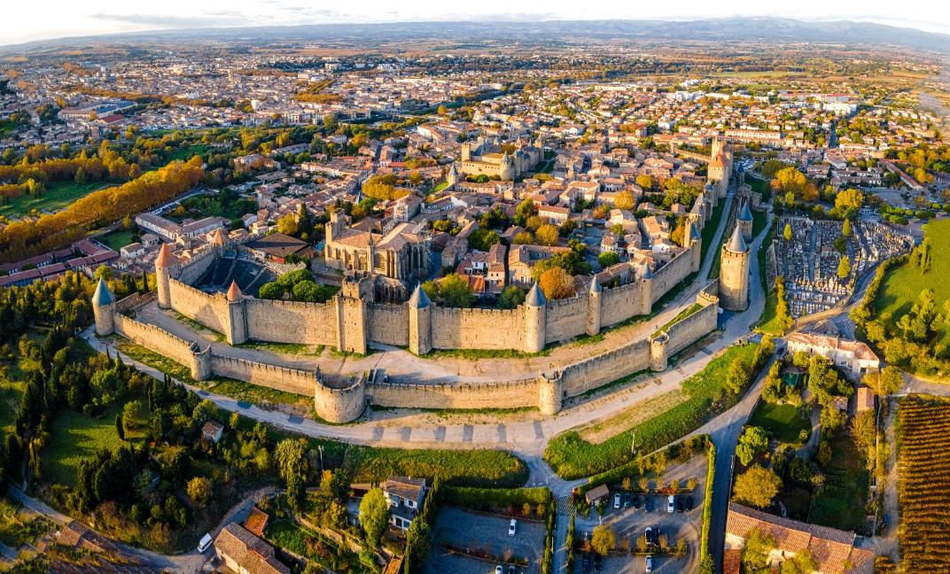
นำท่านเดินทางสู่ เมืองการ์กาซอน (Carcassonne) เมืองท่องเที่ยวที่มีชื่อเสียง ทางตอนใต้ของประเทศ ฝรั่งเศส เมืองแห่งนี้มีประวัติศาสตร์ยาวนานตั้งแต่สมัยก่อนยุคโรมัน และได้รับการยกย่องให้เป็นหนึ่งในเมืองป้อมปราการยุคกลางที่โดดเด่นที่สุดของยุโรป นำท่านเที่ยวชม ป้อมปราการการ์กาซอน (Cité de Carcassonne) เมืองเก่าที่ล้อมรอบด้วยกำแพงเมืองโบราณขนาดใหญ่ ซึ่งเป็นสัญลักษณ์สำคัญของเมือง โดยตัวเมืองแบ่งออกเป็น 2 ส่วน คือ Cité de Carcassonne เมืองเก่าที่มีกำแพงล้อมรอบ และ Ville Basse เมือง
Cité de Carcassonne
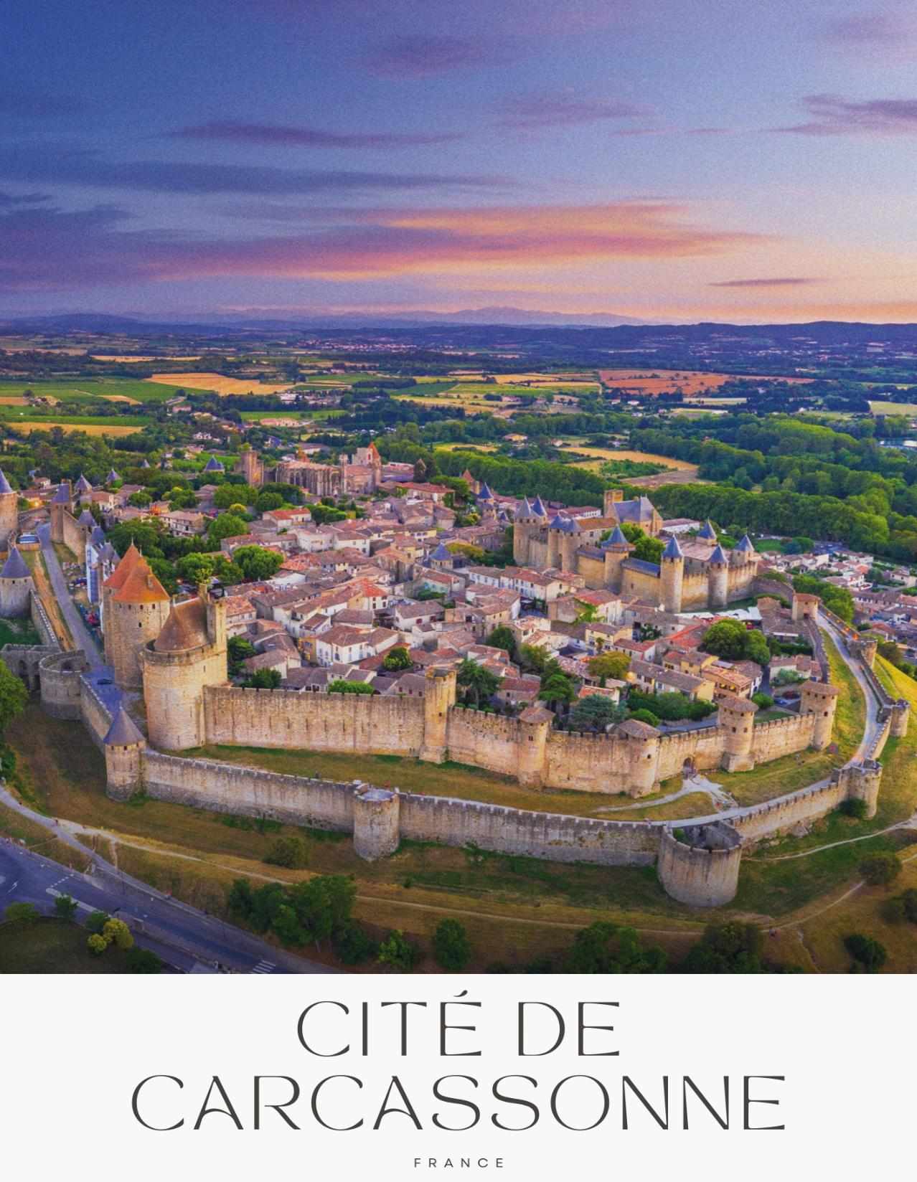
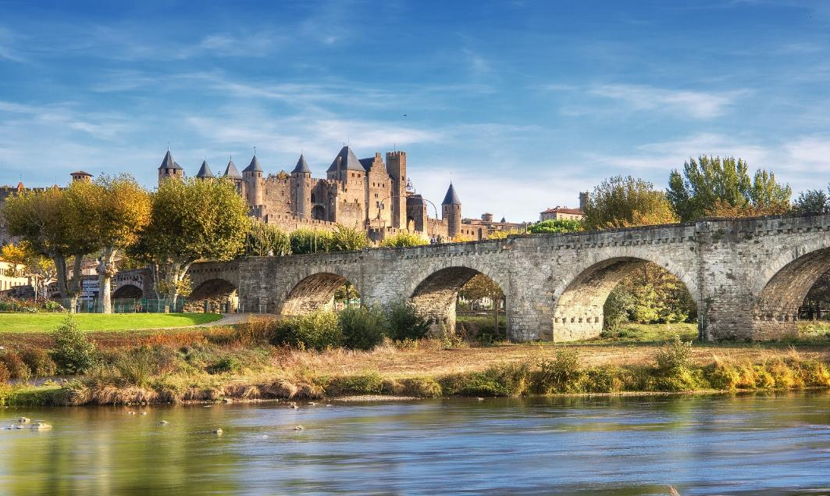
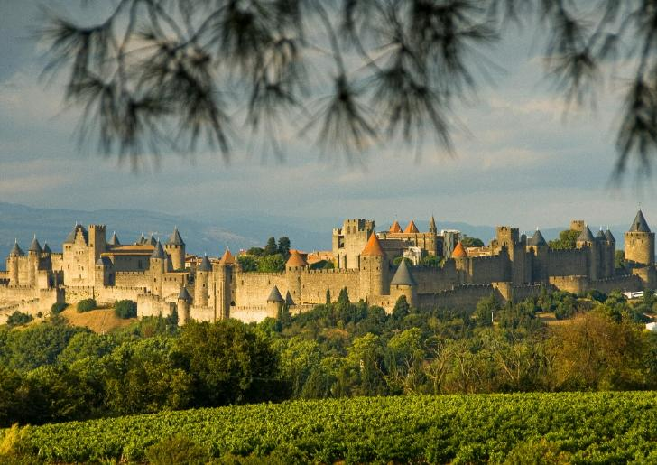
ใหม่ที่ตั้งอยู่บริเวณด้านล่างรอบนอกของตัวเมืองเก่า ระหว่างทางนำท่านผ่านชม สะพานวิเยอ (Pont Vieux) สะพานหินเก่าแก่ที่สร้างขึ้นเพื่อใช้ข้ามแม่น้ำ โอด (Aude) ก่อนเข้าสู่เขตป้อมปราการยุคกลางอันยิ่งใหญ่ ภายในป้อมปราการประกอบด้วยกำแพงเมืองขนาดใหญ่ถึง สองชั้น และหอคอยกว่า 53 หอ ที่ล้อมรอบปราสาทและอาคารสำคัญต่าง ๆ ภายในยังมีถนนสายเล็ก ๆ และโบสถ์สไตล์โกธิคที่สะท้อนบรรยากาศของเมืองในยุคกลางได้อย่างชัดเจน อีกหนึ่งจุดสำคัญคือ ปราสาทโบราณที่ตั้งอยู่ภายในกำแพงเมือง ซึ่งเคยเป็นศูนย์กลางของเมืองการ์กาซอนในยุคกลาง และต่อมาได้รับการขึ้นทะเบียนเป็น มรดกโลกโดยองค์การยูเนสโก (UNESCO) ในปี ค.ศ. 199
Pont Vieux
Carcassonne Castle
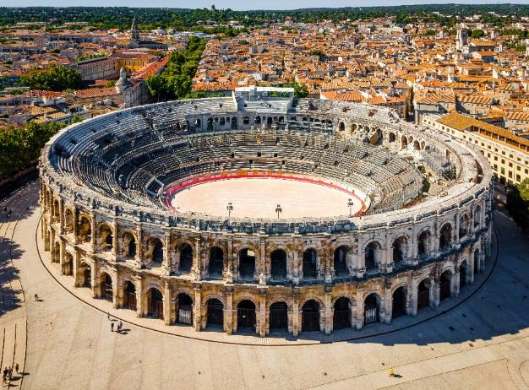
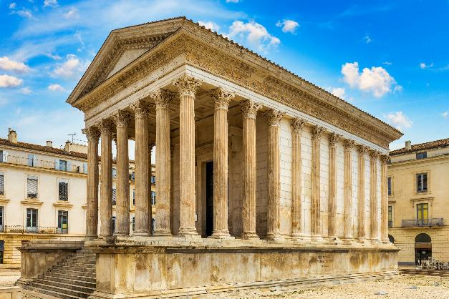
เที่ยง บริการอาหารกลางวัน ณ ภัตตาคาร
นำท่านเที่ยวชม เมืองนีมส์ (Nîmes) เมืองเก่าแก่ทางตอนใต้ของประเทศ ฝรั่งเศส (France) ที่มีประวัติศาสตร์ยาวนานย้อนกลับไปถึงยุค จักรวรรดิโรมัน (Roman Empire) เมืองแห่งนี้เคยเป็นศูนย์กลางสำคัญในอดีต นำท่านชมภายนอก อารีนาแห่งนีมส์ (Arènes de Nîmes) อัฒจันทร์โรมันโบราณขนาดใหญ่ที่ยังคงสภาพสมบูรณ์ และเคยใช้จัดการแสดงและการแข่งขันในสมัยโรมัน สร้างขึ้นในช่วงปลายคริสต์ศตวรรษที่ 1 ในสมัยของ Roman Empire เพื่อใช้เป็นสถานที่จัดการแสดง การแข่งขัน และการต่อสู้ของนักสู้กลาดิเอเตอร์ จากนั้นนำท่านชม วิหารเมซง การ์เร (Maison Carrée) วิหารโรมันโบราณที่ได้รับการยกย่องว่าเป็นหนึ่งในวิหารโรมันที่อนุรักษ์ไว้ได้ดีที่สุดในโลก ด้วยความงดงามและสภาพที่ยังคงสมบูรณ์ วิหารเมซง การ์เรจึงกลายเป็นหนึ่งในสัญลักษณ์สำคัญของเมืองนีมส์ และเป็นหลักฐานสำคัญที่สะท้อนถึงอิทธิพลของอารยธรรมโรมันในดินแดนฝรั่งเศสในอดีต

Maison Carrée

ค่ำ บริการอาหารค่ำ ณ ภัตตาคาร
ที่พัก : Appartcity Collection Nimes Arene // Hôtel and Spa Vatel หรือระดับใกล้เคียง

นีมส์ – สะพานปงดูว์การ์ – อาวีญง – พระราชวังของพระสันตะปาปา – สะพานโบราณ
หมู่บ้านกอร์เดส - อาสนวิหารน็อทร์ดาม เดอ เซอนองก์ – ทุ่งลาเวนเดอร์
McArthurGlen Designer Outlet Provence (B/L/D)
4

เช้า บริการอาหารเช้า ณ ห้องอาหารของโรงแรม
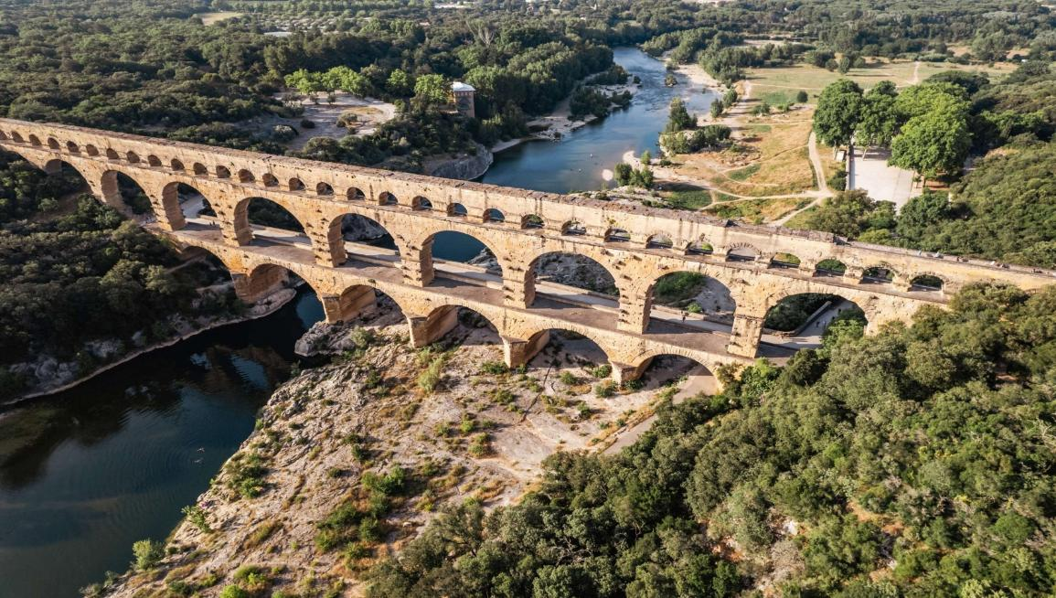
นำท่านแวะถ่ายภาพกับสะพานส่งน้ำโบราณ สะพานปงดูว์การ์ Pont du Gard สร้างขึ้นในสมัยโรมันที่ยิ่งใหญ่ โดยสะพานแห่งนี้ทอดข้ามแม่น้ำ Gardon River และเป็นส่วนหนึ่งของระบบส่งน้ำโบราณที่ใช้ลำเลียงน้ำไปยังเมือง Nîmes ระบบส่งน้ำดังกล่าวมีความยาวรวมกว่า 50 กิโลเมตร เพื่อนำน้ำจากบริเวณเมือง Uzès มายังเมืองนีมส์ นักประวัติศาสตร์คาดว่าสะพานแห่งนี้ถูกสร้างขึ้นในช่วง คริสต์ศตวรรษที่ 1 และถือเป็นหนึ่งในสะพานส่งน้ำสมัยโรมันที่ยังคงสภาพสมบูรณ์ที่สุดแห่งหนึ่งของโลก ด้วยความยิ่งใหญ่ทางวิศวกรรมและคุณค่าทางประวัติศาสตร์ สะพานปงดูว์การ์จึงได้รับการขึ้นทะเบียนเป็น มรดกโลกโดย UNESCO ในปี ค.ศ. 1985 และกลายเป็นหนึ่งในสถานที่ท่องเที่ยวสำคัญของประเทศฝรั่งเศสในปัจจุบัน นำท่านเดินทางสู่ เมืองอาวีญง (Avignon) เมืองอาวีญงได้รับสมญานามว่า “เมืองแห่งพระสันตะปาปา” เนื่องจากในอดีตเคยเป็นสถานที่ประทับของ Pope รวมถึงพระสันตะปาปาเท็จ (Antipope) ในช่วงปี ค.ศ. 1309 – ค.ศ. 1423 ระหว่าง
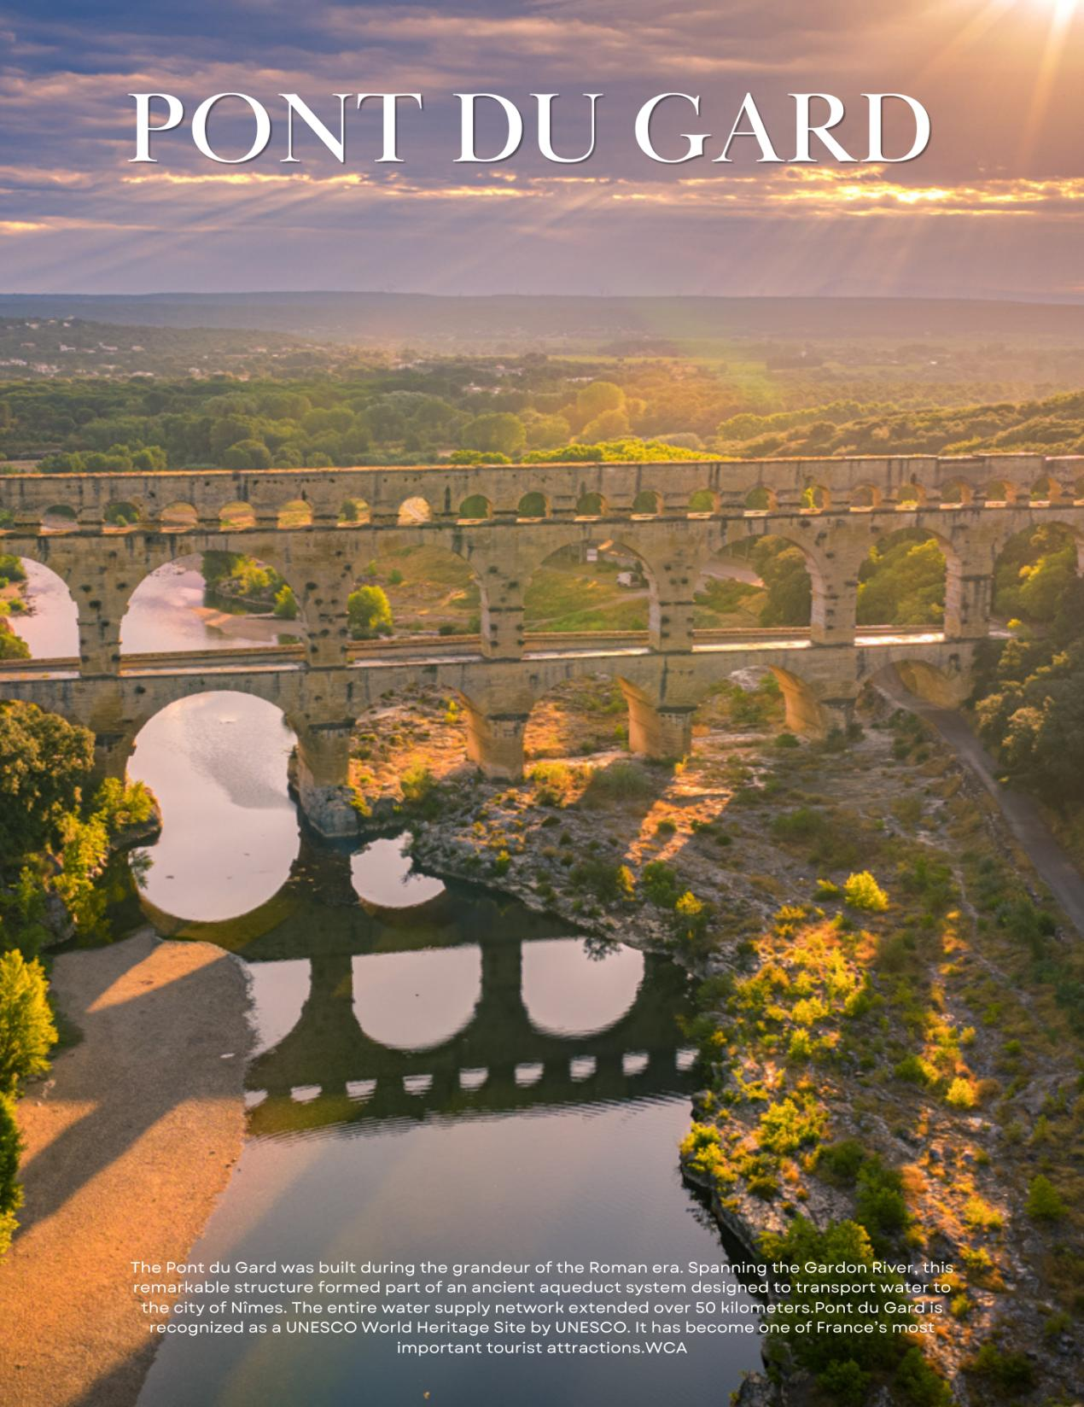

เหตุการณ์ Western Schism ซึ่งเป็นช่วงความแตกแยกครั้งสำคัญของคริสตจักรคาทอลิก เมืองของฝรั่งเศสที่ยังคงมีกำแพงเมืองโบราณล้อมรอบอย่างสมบูรณ์ พร้อมสถานที่สำคัญทางประวัติศาสตร์ เช่น Palais des Papes พระราชวังของพระสันตะปาปา และ Pont d’Avignon สะพานโบราณอันเป็นสัญลักษณ์ของเมือง
เที่ยง บริการอาหารกลางวัน ณ ภัตตาคาร
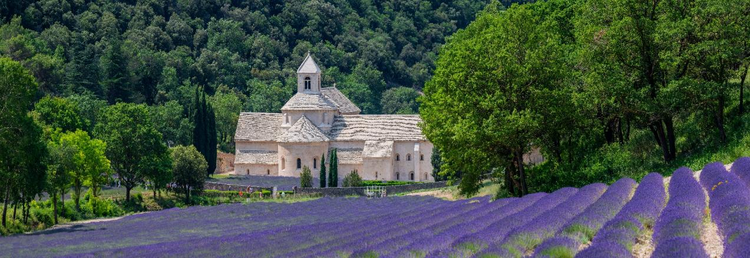
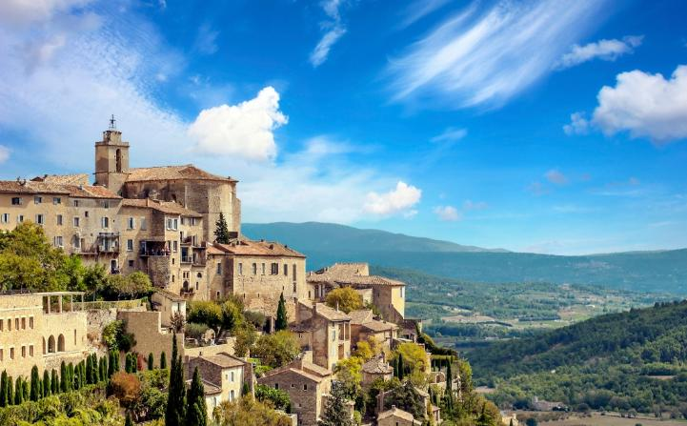
จากนั้นนำท่านออกเดินทางสู่ หมู่บ้านกอร์เดส (Gordes) ซึ่งได้รับการโหวตให้เป็นหนึ่งในหมู่บ้านบนเนินเขาที่สวยที่สุดอีกแห่งหนึ่งของฝรั่งเศสตอนใต้ และยังเป็นหมู่บ้านที่มีเสน่ห์โดดเด่นที่สุดแห่งหนึ่งของแคว้นโพรวองซ์ ภายในหมู่บ้านเต็มไปด้วยถนนหินโบราณคดเคี้ยวผ่านบ้านเรือนหินเก่าแก่ที่ได้รับการอนุรักษ์ไว้อย่างดี รวมถึงโบสถ์และอาคารประวัติศาสตร์ที่สะท้อนเอกลักษณ์ของหมู่บ้านในยุคกลาง ให้ท่านได้เดินเล่นถ่ายภาพเก็บความสวยงามอันแสนประทับใจของเมือง จากนั้นนำท่านเดินทางสู่ อาสนวิหารน็อทร์ดาม เดอ เซอนองก์ (Abbey of Notre-Dame de Sénanque) เป็นอารามโบราณของคณะนักบวชซิสเตอร์เชียน (Cistercian) ตั้งอยู่ในหุบเขาใกล้กับหมู่บ้านกอร์เดส อารามแห่งนี้ก่อตั้งขึ้นในปี ค.ศ. 1148 และถือเป็นหนึ่งในอารามยุคกลางที่ยังคงสภาพสมบูรณ์และงดงามที่สุดของแคว้นโพรวองซ์ ตัวอาคาร
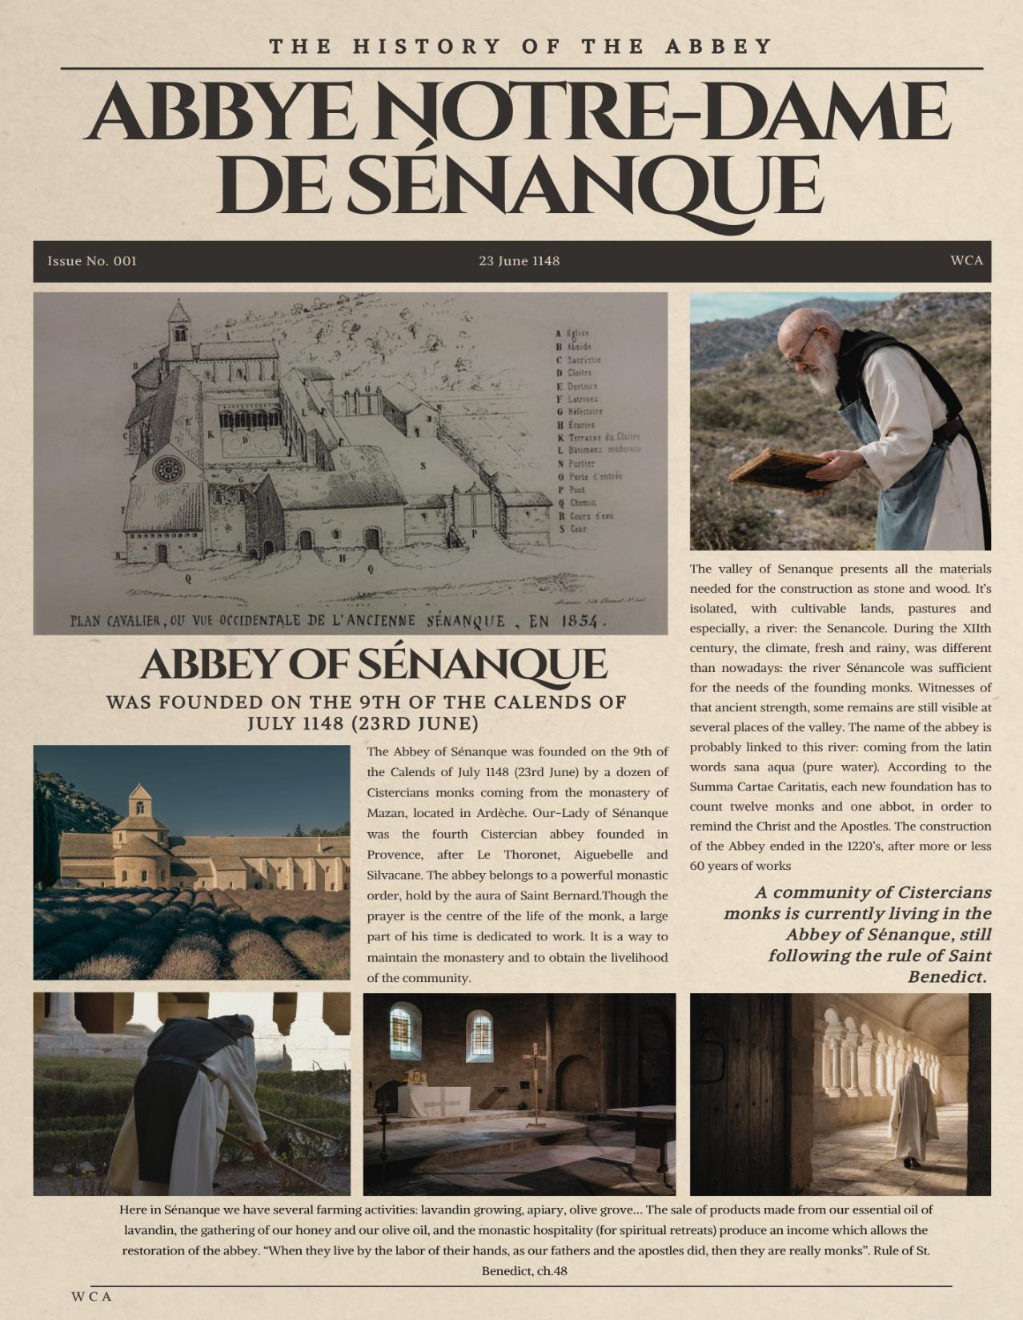
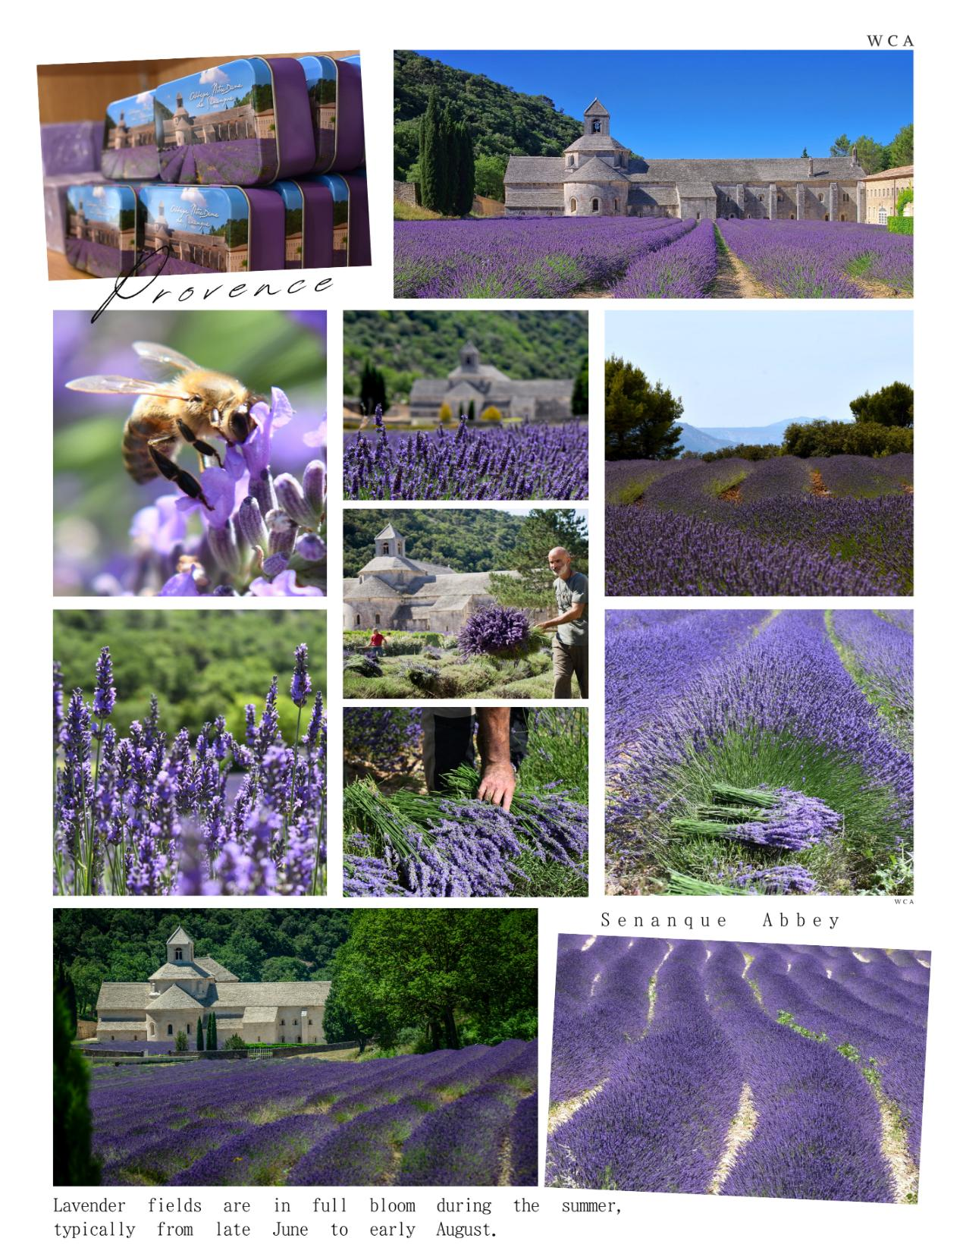
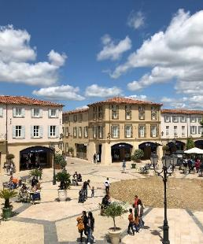
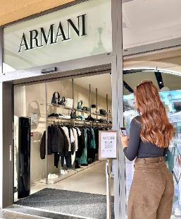
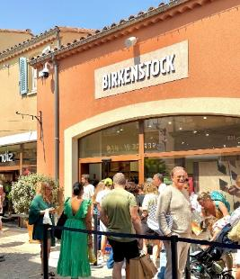
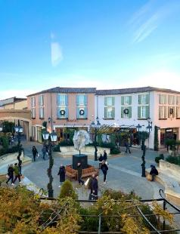
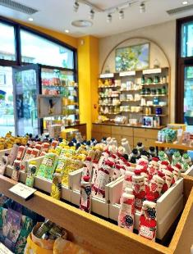
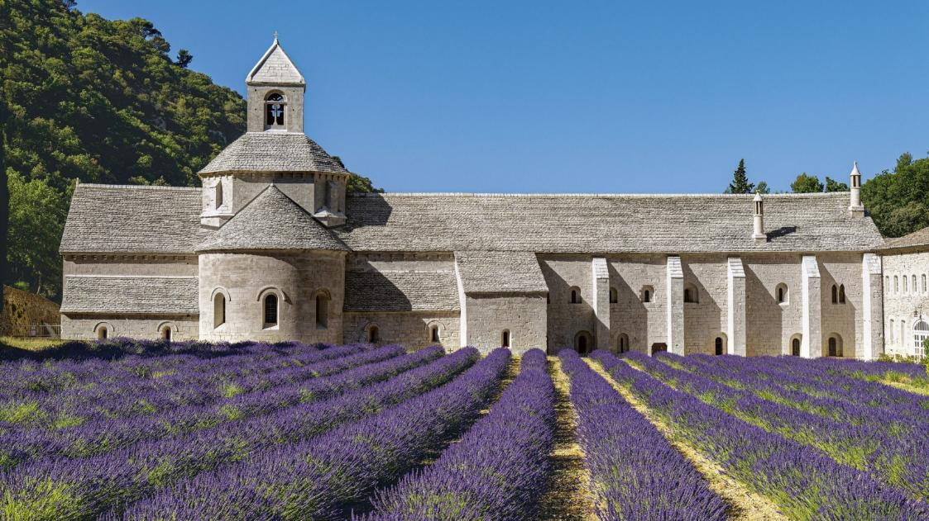
สร้างด้วยหินแบบสถาปัตยกรรมโรมันเนสก์ (Romanesque) เรียบง่ายแต่สง่างาม สะท้อนวิถีชีวิตที่สมถะของนักบวชในอดีต สิ่งที่ทำให้สถานที่แห่งนี้มีชื่อเสียงไปทั่วโลก คือ ทุ่งลาเวนเดอร์ ที่ปลูกเรียงรายอยู่ด้านหน้าอาราม ซึ่งจะบานสะพรั่งในช่วงฤดูร้อน (ทุ่งลาเวนเดอร์ ประมาณ ปลายเดือนมิถุนายน - ต้นเดือนสิงหาคม) กลายเป็นภาพทิวทัศน์อันสวยงามและเป็นหนึ่งในแลนด์มาร์กสำคัญของภูมิภาคโพรวองซ์ที่นักท่องเที่ยวนิยมมาถ่ายภาพและเยี่ยมชม นำท่านออกเดินทาง มุ่งหน้าสู่ McArthurGlen Designer Outlet Provence เอาท์เล็ตขนาดใหญ่ในแคว้นโพรวองซ์ ทางตอนใต้ของประเทศฝรั่งเศส ศูนย์รวมร้านค้าแบรนด์เนมชั้นนำระดับโลกมากกว่า 100 ร้านค้า ให้ท่านได้เลือกช้อปสินค้าแฟชั่น กระเป๋า รองเท้า และเครื่องประดับจากแบรนด์ดังต่าง ๆ ในราคาพิเศษแบบเอาท์เล็ต ลดราคาตลอดทั้งปี บรรยากาศของศูนย์การค้าได้รับการออกแบบในสไตล์หมู่บ้านโพรวองซ์ ให้ความรู้สึกโปร่งโล่ง สวยงาม และเหมาะแก่การเดินเล่นช้อปปิ้งอย่างเพลิดเพลิน จากนั้นนำท่านเดินทางสู่ เมืองเอ็กซองโพรวองซ์ (Aix-en-Provence)
McArthurGlen Designer Outlet Provence
ค่ำ บริการอาหารค่ำ ณ ภัตตาคาร
ที่พัก : Mercure Beaumanoir // Novotel Aix en Provence Pont de l'Arc หรือระดับใกล้เคียง

5
เอ็กซองโพรวองซ์ – วาลองโซล – ทุ่งลาเวนเดอร์ - หมู่บ้านมูสติเยร์ แซงต์-มารี
แวร์ดง กอร์จ - แซ็ง-โตรเป - ชมเมือง – คานน์ – บันไดพรมแดงเมืองคานน์ (B/L/D)

เช้า บริการอาหารเช้า ณ ห้องอาหารของโรงแรม
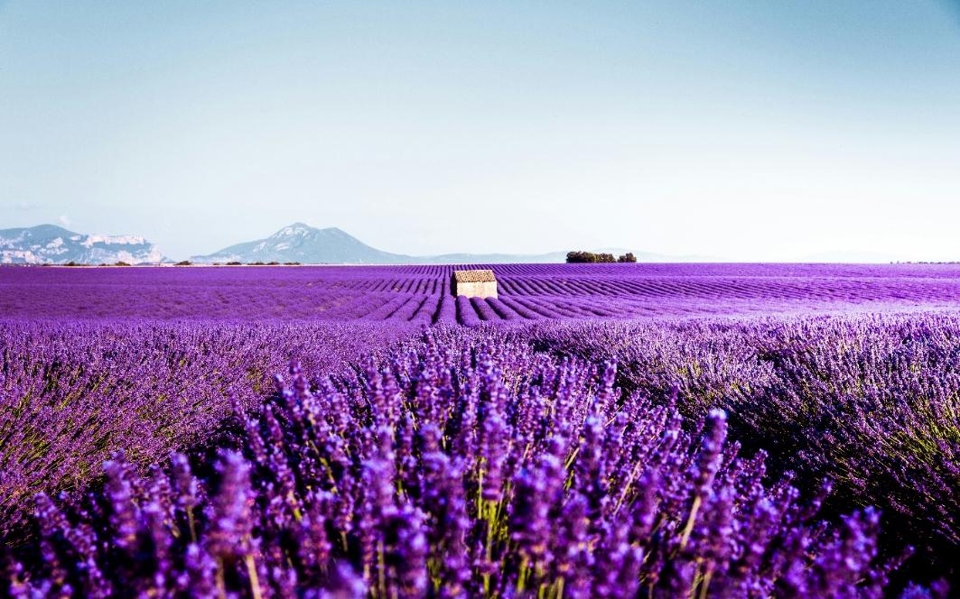
นำท่านเดินทางสู่ เมืองวาลองโซล (Valensole) อีกหนึ่งเมืองเล็ก ๆ ที่ตั้งอยู่ในแคว้นโพรวองซ์ ทางตอนใต้ของประเทศฝรั่งเศส ซึ่งมีชื่อเสียงไปทั่วโลกในเรื่องของ ทุ่งลาเวนเดอร์ (Lavender Fields) (ทุ่งลาเวนเดอร์ ประมาณ ปลายเดือนมิถุนายน - ต้นเดือนสิงหาคม) อันกว้างใหญ่สุดสายตา ให้ท่านได้เก็บภาพความประทับใจกับทุ่งลาเวนเดอร์อีกครั้ง

Lavender Fields
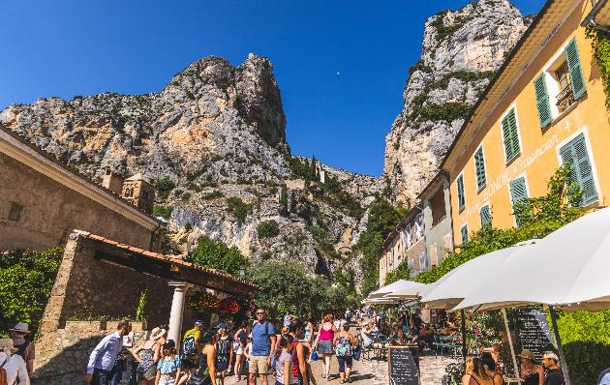
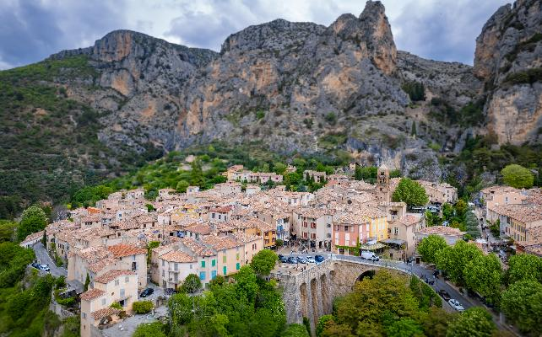
จากนั้นนำท่านออกเดินทางสู่ หมู่บ้านมูสติเยร์ แซงต์-มารี (Moustiers-Sainte-Marie) เป็นหมู่บ้านเล็ก ๆ ที่มีชื่อเสียงในแคว้น Provence-Alpes-Côte d’Azur ทางตอนใต้ของประเทศฝรั่งเศส ตั้งอยู่ท่ามกลางหน้าผาสูงและธรรมชาติอันงดงาม ใกล้กับบริเวณ แวร์ดง กอร์จ Verdon Gorge ซึ่งเป็นหุบเขาที่สวยงามที่สุดแห่งหนึ่งของยุโรป
เที่ยง บริการอาหารกลางวัน ณ ภัตตาคาร
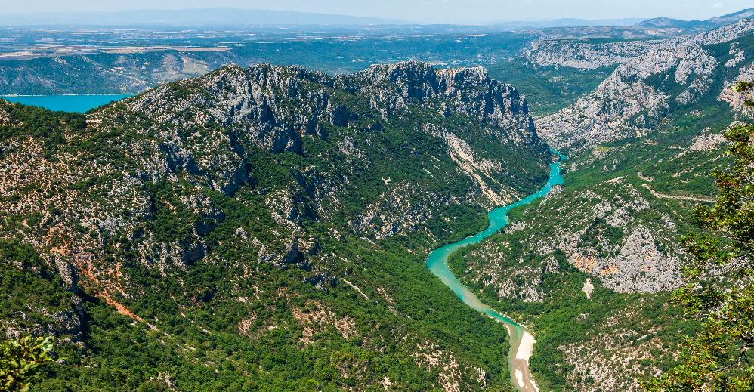
นำท่านออกเดินทางสู่ แวร์ดง กอร์จ Verdon Gorge เป็นหุบเขาลึกขนาดใหญ่ที่สวยงามและยิ่งใหญ่ที่สุดแห่งหนึ่งของยุโรป หุบเขาแห่งนี้เกิดจากการกัดเซาะของแม่น้ำ Verdon River จนเกิดเป็นหน้าผาหินปูนสูงชันตลอดแนวยาวประมาณ 25 กิโลเมตร และลึกมากกว่า 700 เมตร น้ำในแม่น้ำมีสีเขียวมรกตใสสวยงาม ซึ่งเป็นเอกลักษณ์ที่ทำให้สถานที่แห่งนี้ได้รับฉายาว่า “Grand Canyon แห่งยุโรป” ให้ท่านได้ถ่ายภาพจุดชมวิวอันน่า
Verdon Gorge
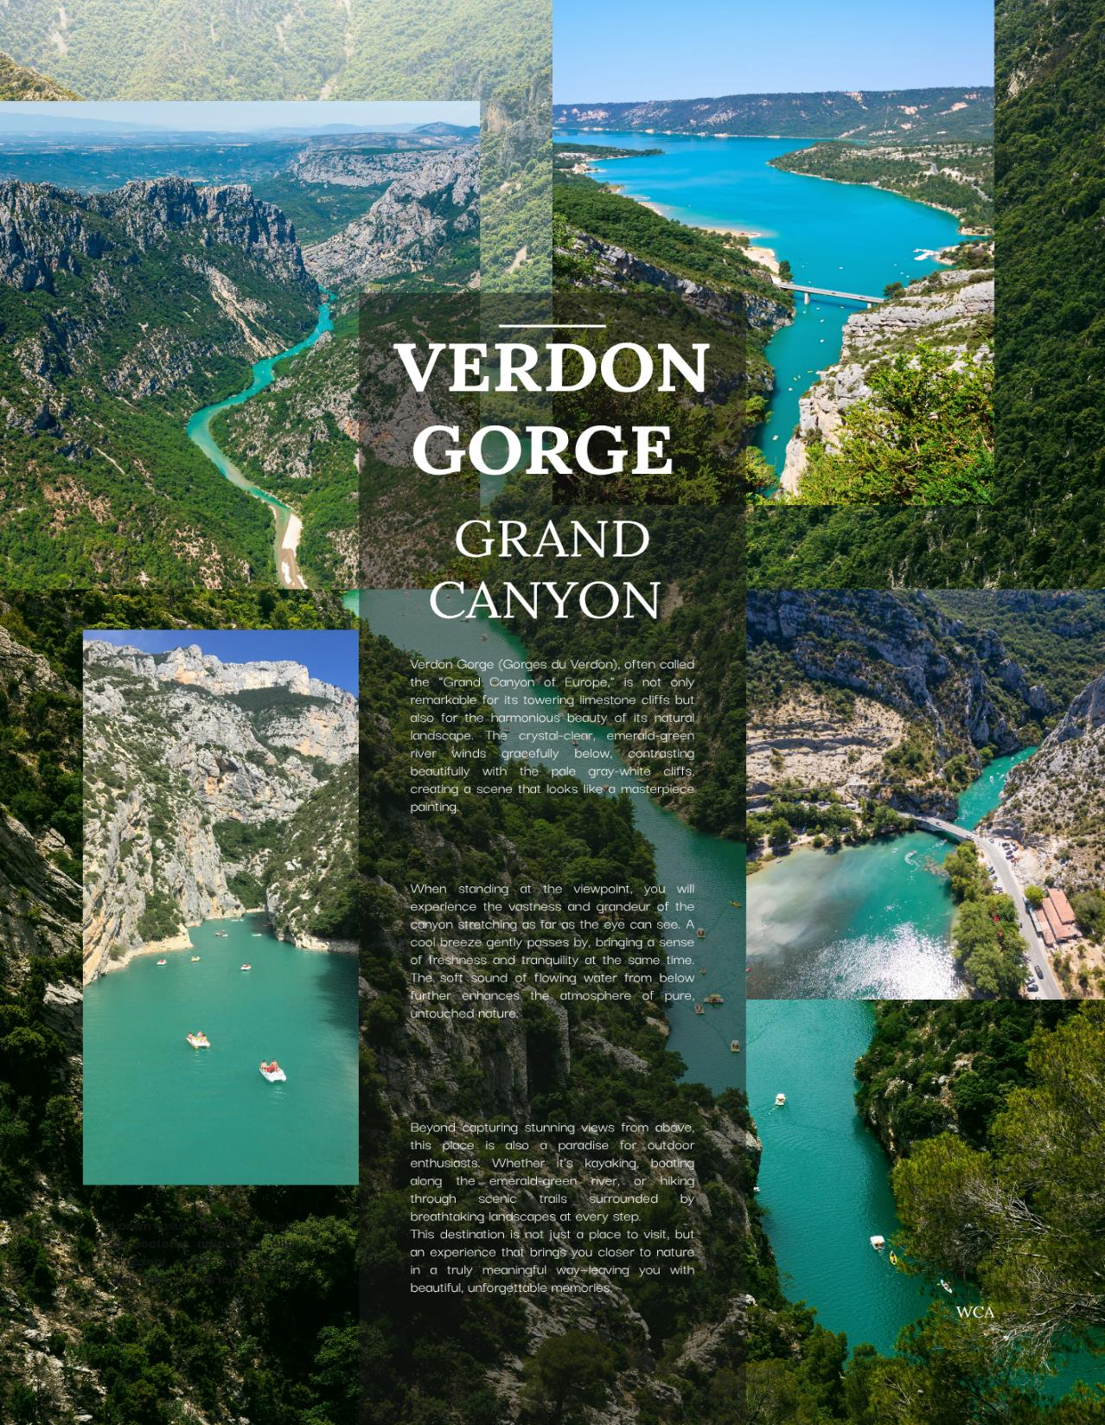
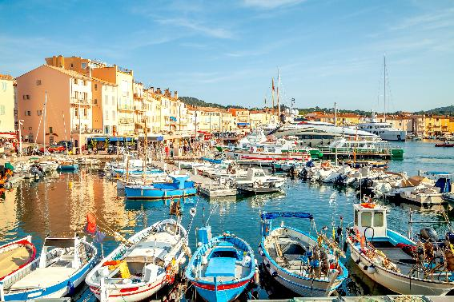
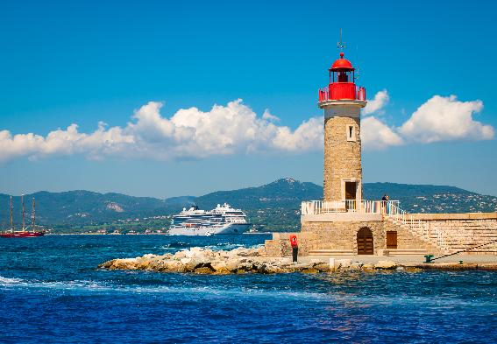
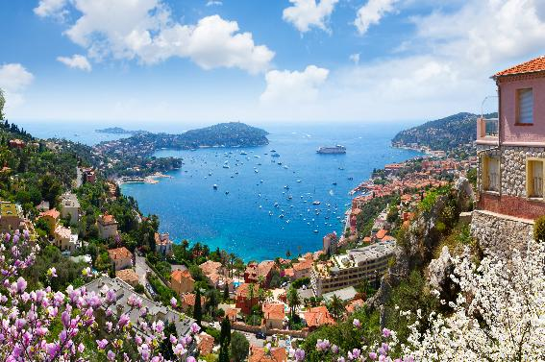
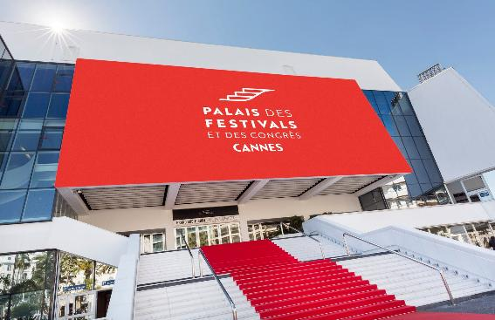
Saint-Tropez
ประทับใจ จากนั้นนำท่านออกเดินทางสู่ เมืองแซ็ง-โตรเป (Saint-Tropez) เมืองตากอากาศชื่อดังริมชายฝั่งทะเลเมดิเตอร์เรเนียนทางตอนใต้ของประเทศฝรั่งเศส ที่เคยเป็นหมู่บ้านชาวประมงเล็ก ๆ ก่อนจะกลายมาเป็นจุดหมายปลายทางสุดหรูของเหล่าศิลปิน ดารา และนักท่องเที่ยวจากทั่วโลก เมื่อเดินทางถึง นำท่านสัมผัสบรรยากาศอันมีเสน่ห์ของเมืองท่าริมทะเล ชมท่าเรือยอชต์สุดหรูที่เรียงรายเคียงคู่กับบ้านเรือนสีพาสเทลสไตล์เมดิเตอร์เรเนียน เดินเล่นบริเวณ Vieux Port of Saint‑Tropez ท่าเรือเก่าแก่ที่เป็นหัวใจของเมือง รายล้อมด้วยคาเฟ่และร้านอาหารบรรยากาศโรแมนติก จากนั้นนำท่านถ่ายภาพกับแลนด์มาร์กสำคัญอย่าง Citadel of Saint‑Tropez ป้อมปราการโบราณที่ตั้งอยู่บนเนินเขา สามารถมองเห็นวิวเมืองและทะเลเมดิเตอร์เรเนียนได้อย่างสวยงามตระการตา จากนั้นนำท่านออกเดินทางสู่ เมืองคานน์ (Cannes) เมืองตากอากาศริมชายฝั่งทะเลเมดิเตอร์เรเนียนที่มีชื่อเสียงระดับโลก ตั้งอยู่บนชายฝั่ง เฟรนช์ ริเวล่า (French Riviera) ทางตอนใต้ของประเทศฝรั่งเศส เมืองที่ขึ้นชื่อในเรื่องความหรูหรา บรรยากาศชายทะเลอันสวยงาม และเป็นสถานที่จัดเทศกาลภาพยนตร์ที่ยิ่งใหญ่ที่สุดแห่งหนึ่งของโลก นำท่านผ่านชมบริเวณ Boulevard de la Croisette ถนนเลียบชายหาดชื่อดังที่เต็มไปด้วยโรงแรมหรู ร้านบูติกแบรนด์เนม และทิวทัศน์ทะเลเมดิเตอร์เรเนียนสีฟ้าคราม นำท่านถ่ายภาพกับอาคาร Palais des Festivals et des Congrès สถานที่จัดงาน Cannes Film Festival อันโด่งดังระดับโลก สถานที่ที่มี บันไดพรมแดงแห่งนี้ถือเป็นสัญลักษณ์สำคัญของเมือง ทุก ๆ ปีจะมีเหล่านักแสดง ผู้กำกับ และคนดังระดับโลกจากวงการภาพยนตร์เดินเฉิดฉายบนพรมแดง ท่ามกลางแสงแฟลชจากสื่อมวลชนและแฟนภาพยนตร์ที่มารอชมอย่างคับคั่ง จากนั้นนำท่านเดินทางสู่ เมืองนีซ (Nice)

Cannes Film Festival

ค่ำ บริการอาหารค่ำ ณ ภัตตาคาร
ที่พัก : NH Nice // Novotel Nice Aéroport Cap 3000 หรือระดับใกล้เคียง

นีซ – หมู่บ้านเอเซ่ - เอกลิซ นอเทรอ-ดาม เดอ ลัสซงปซียง - โมนาโค
วิหารโมนาโค - ปอร์ แอร์คูล - อาเวอนู เดอ มงเต-การ์โล (B/L/D)
6

เช้า บริการอาหารเช้า ณ ห้องอาหารของโรงแรม
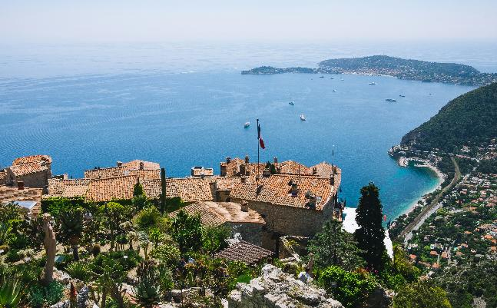
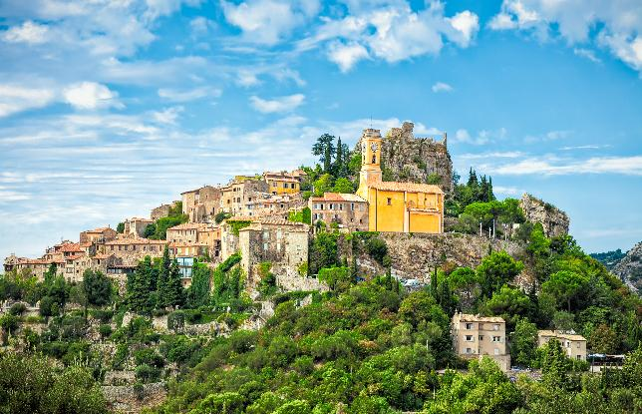
นำท่านออกเดินทางสู่ หมู่บ้านเอเซ่ (Eze) หมู่บ้านโบราณบนยอดเขาที่มีเสน่ห์ราวกับเมืองในเทพนิยาย หมู่บ้านแห่งนี้ตั้งอยู่บนหน้าผาสูงเหนือทะเลเมดิเตอร์เรเนียน จึงได้รับฉายาว่า “Eagle’s Nest Village” หรือหมู่บ้านรังนกอินทรี ด้วยทัศนียภาพอันงดงามของท้องทะเลสีฟ้าครามที่ทอดยาวสุดสายตา จากนั้นนำท่านชม เอกลิซ นอเทรอ-ดาม เดอ ลัสซงปซียง (Église Notre‑Dame de l’Assomption) โบสถ์คาทอลิกอันเก่าแก่ที่ตั้งอยู่ใจกลางหมู่บ้านเอเซ่ ทางตอนใต้ของประเทศฝรั่งเศส โบสถ์แห่งนี้สร้างขึ้นในช่วงศตวรรษที่ 18 โดดเด่นด้วยสถาปัตยกรรมแบบบาโรกอันงดงาม ตัวอาคารใช้โทนสีเหลืองอ่อนอันเป็นเอกลักษณ์ ตัดกับบานประตูและหน้าต่างสีเขียว ดูโดดเด่นท่ามกลางบ้านหินโบราณของหมู่บ้าน บริเวณด้านหน้าประดับด้วยหอระฆังทรงคลาสสิก ภายในโบสถ์ตกแต่งอย่างเรียบง่ายแต่เปี่ยมด้วยความสง่างาม พร้อมแท่นบูชาและงานศิลปะทางศาสนาที่สะท้อนถึงประวัติศาสตร์และความศรัทธาของชาวเมือง จากนั้นนำท่านเดินชมตรอกซอกซอยหินโบราณอันแสนโรแมนติก ซึ่งรายล้อมไปด้วยบ้านหินเก่าแก่ ร้านศิลปะ และร้านขายของที่ระลึก หากมีเวลา นำท่านเลือกซื้อผลิตภัณฑ์น้ำหอมและเครื่องหอมคุณภาพจาก Parfumerie Fragonard - Usine Laboratoire de Èze โรงงานน้ำหอมชื่อดังใกล้หมู่บ้านเอเซ่ ประเทศฝรั่งเศส ภายในร้านมีผลิตภัณฑ์ให้เลือกมากมาย ไม่ว่าจะเป็นน้ำหอม สบู่ เครื่องหอม น้ำหอมปรับอากาศ และผลิตภัณฑ์ดูแลผิวที่ผลิตจากวัตถุดิบธรรมชาติอันเป็นเอกลักษณ์ของแคว้นโพรวองซ์ ให้ท่านได้เลือกซื้อเป็นของฝากหรือของที่ระลึก
เที่ยง บริการอาหารกลางวัน ณ ภัตาคาร
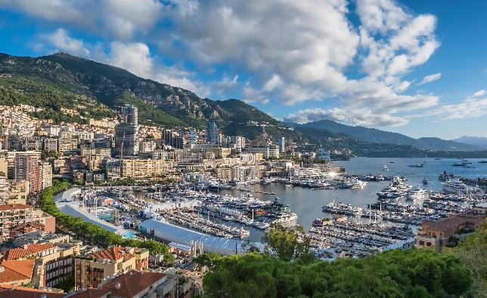
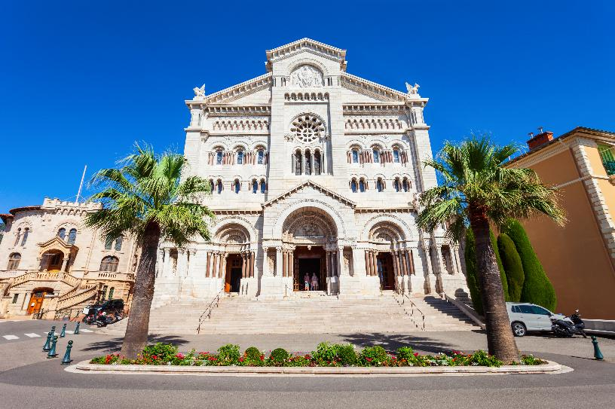
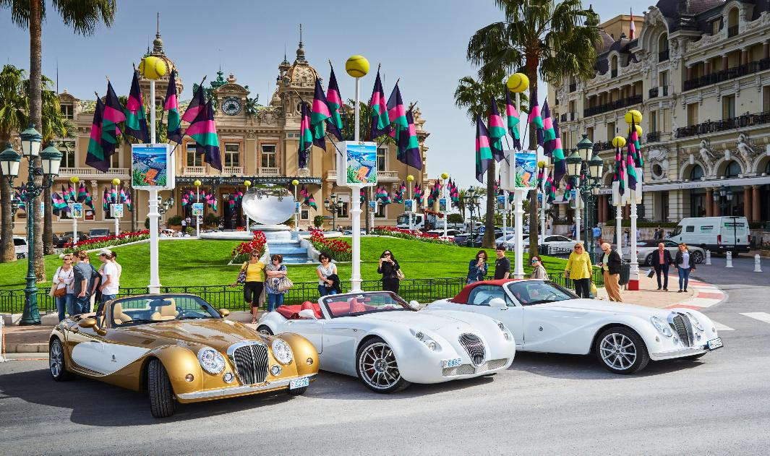
นำท่านออกเดินทางสู่ ประเทศโมนาโค (Monaco) ประเทศขนาดเล็กที่ตั้งอยู่ริมชายฝั่งทะเลเมดิเตอร์เรเนียน บนชายฝั่ง เฟรนช์ ริเวล่า (French Riviera) และถือเป็นหนึ่งในประเทศที่มีความหรูหราและมั่งคั่งมากที่สุดแห่งหนึ่งของโลก เมืองรัฐอิสระที่มีชื่อเสียงด้านคาสิโนระดับโลก รถยนต์หรู เรือยอชต์ และงานแข่งขันรถสูตรหนึ่งอันโด่งดัง นำท่านเข้าชม วิหารโมนาโค (Monaco Cathedral) วิหารคาทอลิกสำคัญของประเทศโมนาโค ตั้งอยู่ในย่านเมืองเก่า ถูกสร้างขึ้นในปี ค.ศ. 1875 ด้วยสถาปัตยกรรมแบบโรมัน-ไบแซนไทน์ที่สง่างาม โดดเด่นด้วยหินสีขาวจากแคว้นลา ตูร์บี (La Turbie) จากนั้นนำชม ปอร์ แอร์คูล (Port Hercule) ท่าเรือน้ำลึกขนาดใหญ่และท่าเรือหลักของประเทศโมนาโก ซึ่งตั้งอยู่ใจกลางเมืองและถือเป็นหนึ่งในท่าเรือยอชต์ที่มีชื่อเสียงที่สุดแห่งหนึ่งในแถบ เฟรนช์ ริเวล่า (French Riviera) บริเวณท่าเรือซึ่งเต็มไปด้วยเรือยอชต์สุดหรูจากทั่วโลกจอดเรียงรายอย่างสวยงาม รายล้อมด้วยอาคารสไตล์ยุโรป ร้านอาหาร และคาเฟ่บรรยากาศดี อีกทั้งยังเป็นจุดสำคัญของเส้นทางการแข่งขันรถสูตรหนึ่ง Monaco Grand Prix ที่มีชื่อเสียงระดับโลก หากมีเวลาให้ท่านได้เดินเล่นช้อปปิ้งบนถนน อาเวอนู เดอ มงเต-การ์โล (Av. de Monte-Carlo) ถนนสายสำคัญใจกลางย่าน Monte Carlo ในประเทศโมนาโค ซึ่งขึ้นชื่อว่าเป็นหนึ่งในถนนที่หรูหราที่สุดแห่งหนึ่งของยุโรป สองข้างทางรายล้อมไปด้วยโรงแรมหรู ร้านบูติกแบรนด์เนมระดับโลก และอาคารสไตล์ยุโรปสุดคลาสสิก บรรยากาศเต็มไปด้วยรถสปอร์ตหรูและผู้มาเยือนจากทั่วทุกมุมโลก ถนนสายนี้ยังอยู่ใกล้กับแลนด์มาร์กสำคัญของเมืองอย่าง Monte Carlo Casino คาสิโนชื่อดังระดับโลกที่สะท้อนถึงความหรูหราและเสน่ห์ของโมนาโก ทำให้บริเวณนี้เป็นอีกหนึ่งจุดที่นักท่องเที่ยวนิยมมาเดินเล่น ถ่ายภาพ และสัมผัสบรรยากาศเมืองตากอากาศระดับไฮเอนด์ของริเวียร่าจากนั้นนำท่านเดินทางกลับสู่ เมืองนีซ (Nice)
Monaco Cathedral
Monte Carlo
ค่ำ บริการอาหารค่ำ ณ ภัตตาคาร / นำท่านออกเดินทางเข้าสู่โรงแรมที่พัก
ที่พัก : NH Nice // Novotel Nice Aéroport Cap 3000 หรือระดับใกล้เคียง

นีซ – จัตุรัสเมสซิน่า – น้ำพุพระอาทิตย์ - ช้อปปิ้งแบรนด์เนม - เดินทางกลับ
(B/-/-)

7

เช้า บริการอาหารเช้า ณ ห้องอาหารของโรงแรม
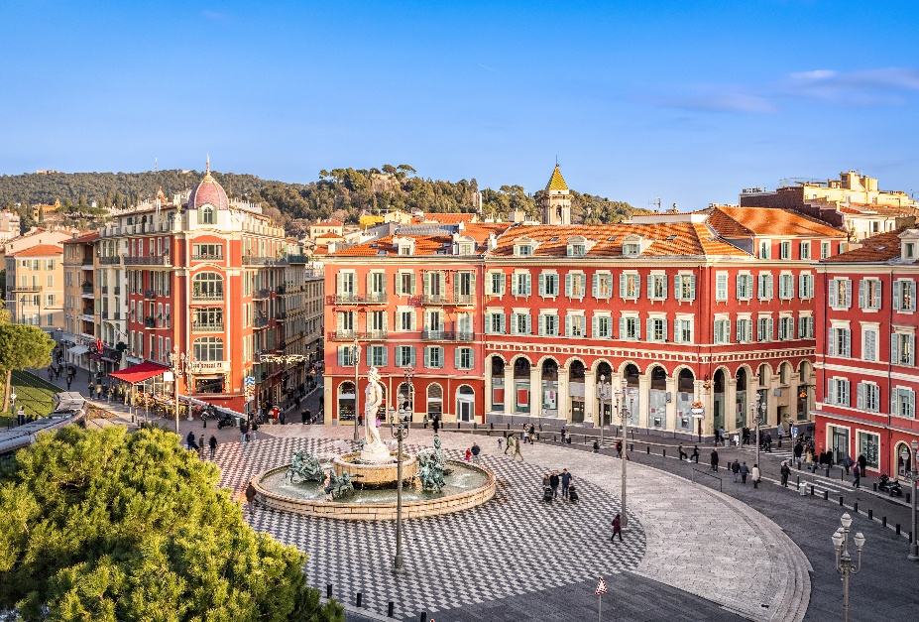
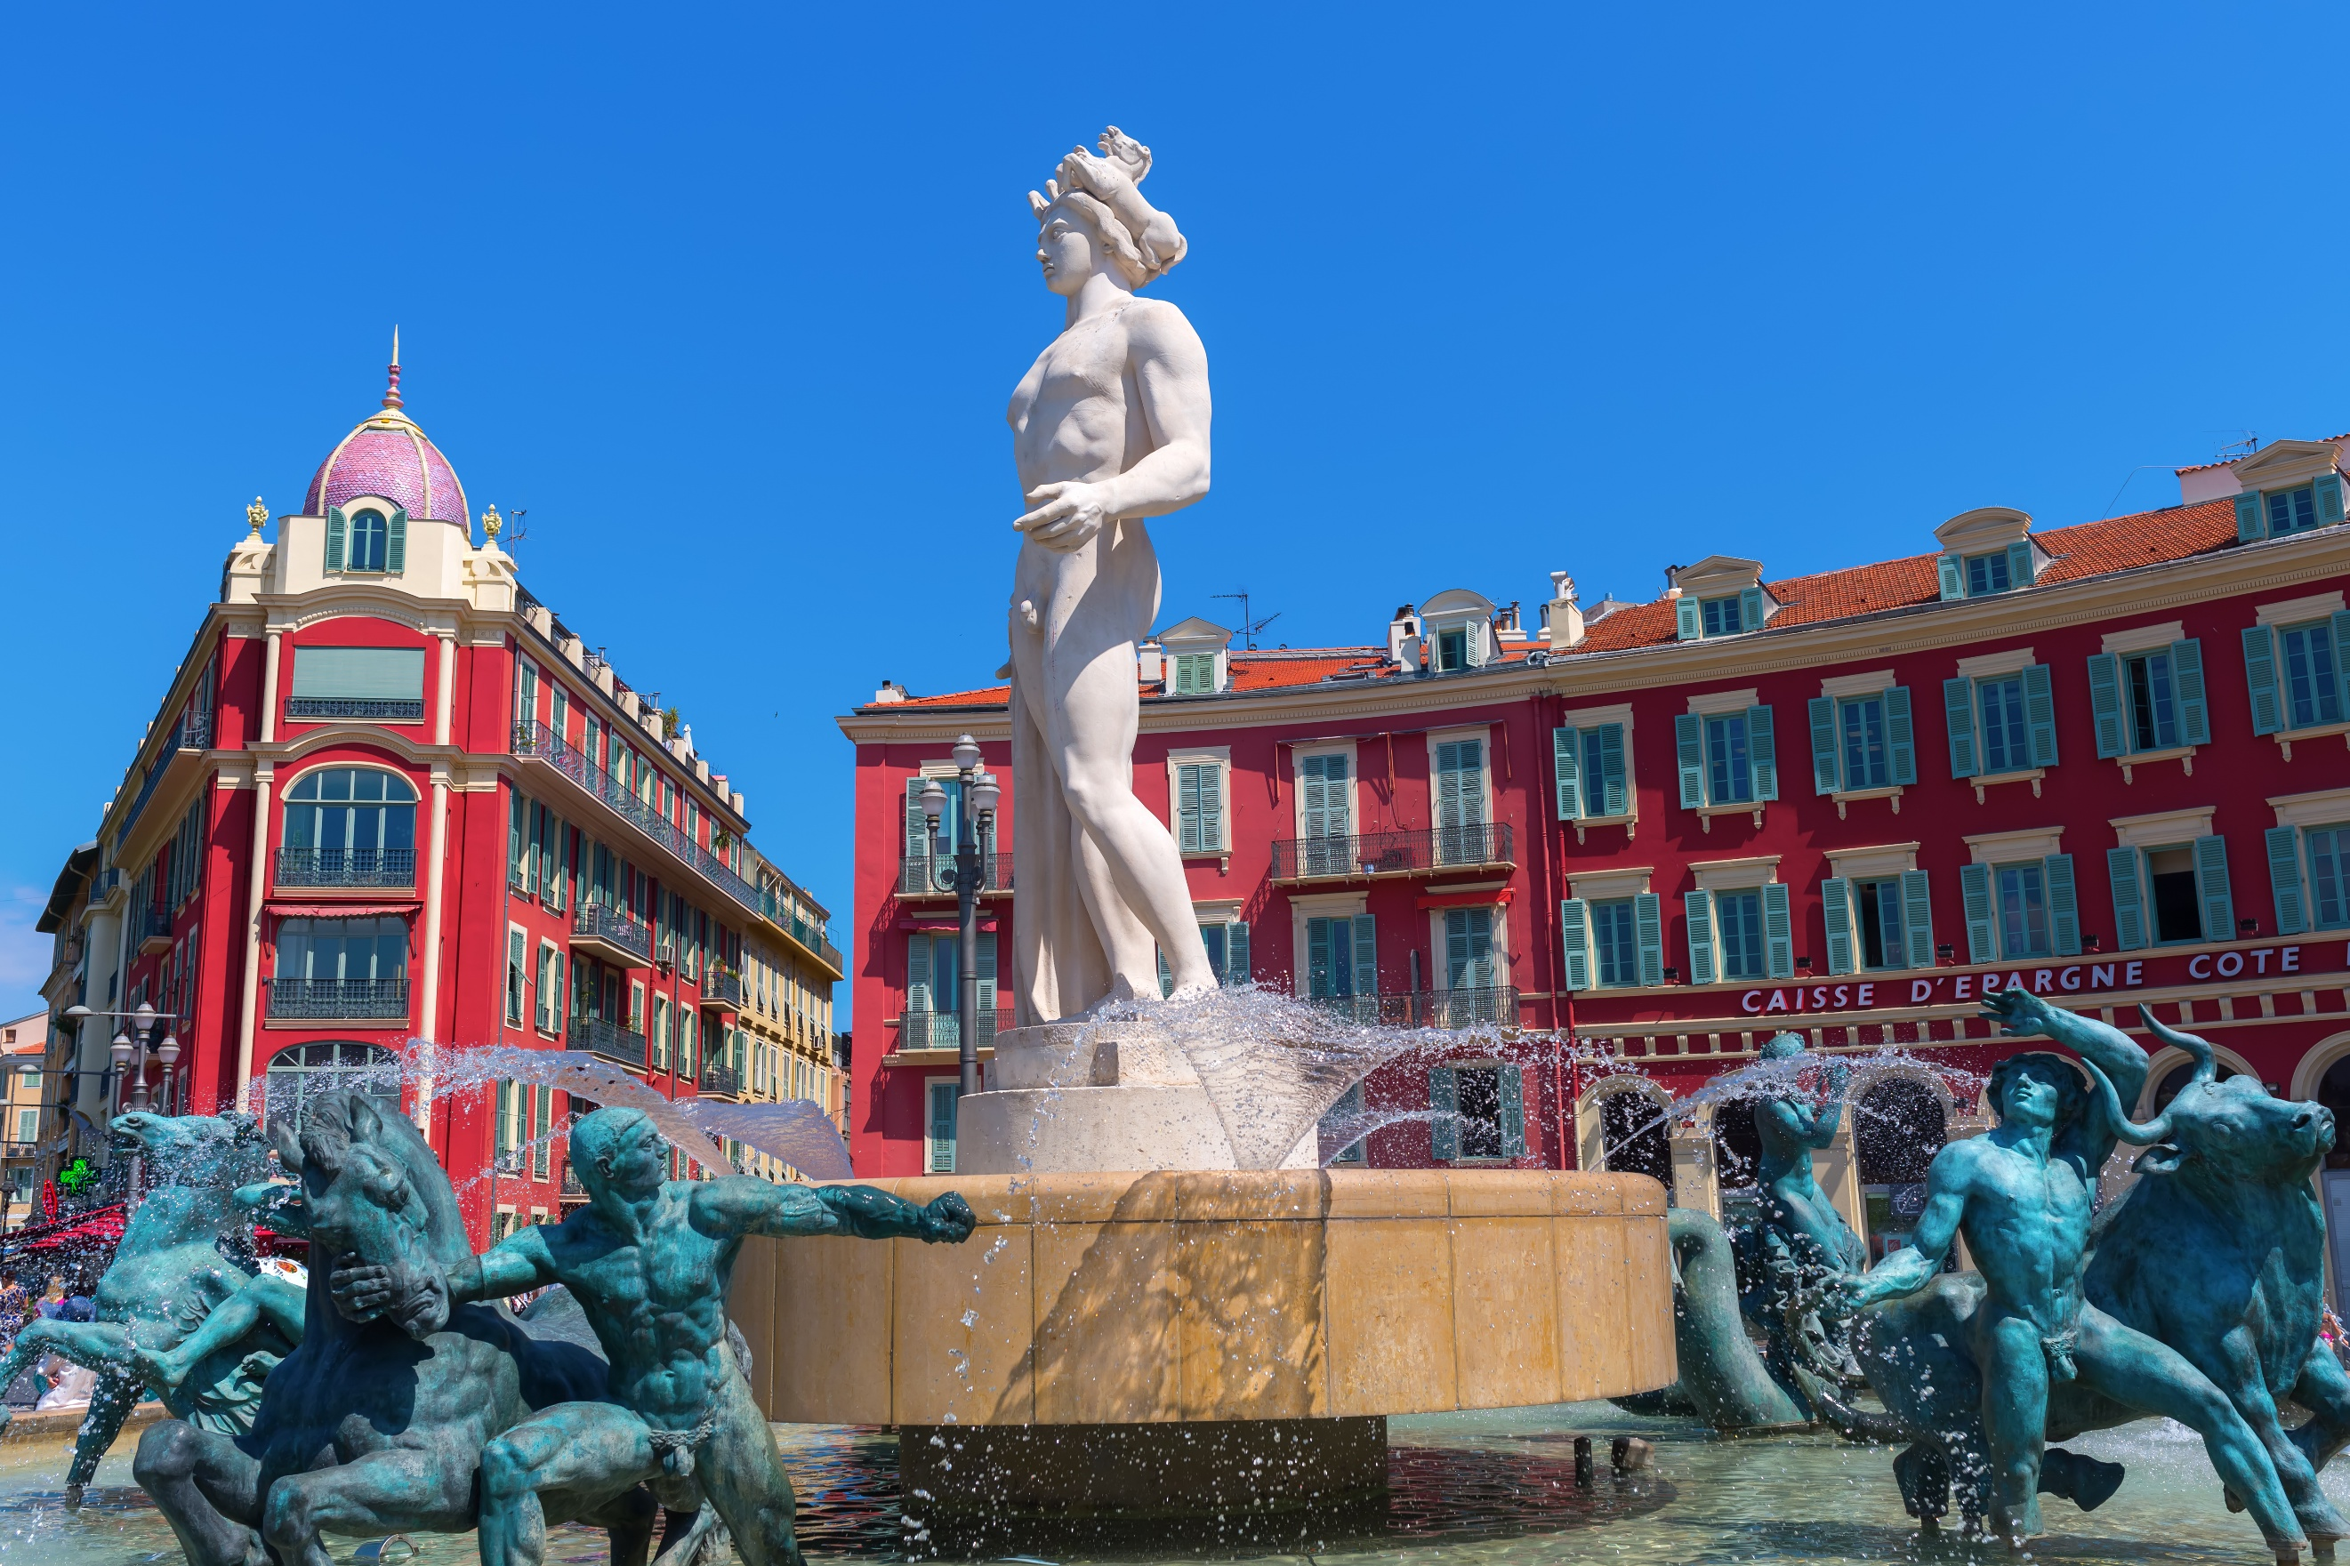
นำท่านชม จัตุรัสเมสซิน่า (Place Masséna) จัตุรัสใจกลางเมือง ซึ่งถือเป็นศูนย์กลางสำคัญของเมืองและเป็นจุดนัดพบยอดนิยมของนักท่องเที่ยวจากทั่วโลก จัตุรัสแห่งนี้โดดเด่นด้วยสถาปัตยกรรมอาคารสีแดง สไตล์อิตาเลียนที่เรียงรายอย่างสวยงาม ตัดกับพื้นลานหินลวดลายขาว-ดำอันเป็นเอกลักษณ์ อีกทั้งยังมีผลงานศิลปะร่วมสมัยเป็นรูปปั้นมนุษย์นั่งอยู่บนเสาสูง ซึ่งจะส่องสว่างด้วยแสงไฟหลากสีในยามค่ำคืน นำท่านถ่ายภาพคู่กับ น้ำพุพระอาทิตย์ (Fontaine du Soleil) แลนด์มาร์กสำคัญที่ตั้งอยู่บริเวณจัตุรัสเมสซิน่า น้ำพุแห่งนี้โดดเด่นด้วยรูปปั้นเทพเจ้าเทพอพอลโล เทพแห่งดวงอาทิตย์ในตำนานกรีก ยืนตระหง่านอยู่ตรงกลางน้ำพุ รายล้อมด้วยรูปปั้นเทพเจ้าแห่งท้องทะเลและโลกใต้สมุทร สื่อถึงความงดงามและพลังของธรรมชาติบริเวณรอบ ๆ น้ำพุเป็นลานกว้างที่สวยงาม เหมาะสำหรับการเก็บภาพความประทับใจ หากมีเวลาให้ท่านได้อิสระเดินเล่นและช้อปปิ้งบนถนน Rue de Paradis และ Avenue de Verdun ซึ่งตั้งอยู่ใจกลางเมือง ถนนทั้งสองสายนี้เป็นย่านช้อปปิ้งสำคัญของเมือง เต็มไปด้วยร้านบูติก แบรนด์แฟชั่นระดับโลก ร้านเครื่องประดับ รวมถึงคาเฟ่และร้านอาหารบรรยากาศดี ให้ท่านได้เลือกซื้อสินค้าแฟชั่น ของฝาก และของที่ระลึกตามอัธยาศัย พร้อมสัมผัสบรรยากาศเมืองตากอากาศริมทะเลเมดิเตอร์เรเนียนที่มีชีวิตชีวา
ได้เวลานัดหมายอันสมควร นำท่านเดินทางสู่ สนามบินนานาชาตินีซ ประเทศฝรั่งเศส เพื่อเตรียมตัวสำหรับการเดินทางกลับสู่ประเทศไทย
15.50 น. ออกเดินทางสู่ กรุงโดฮา ประเทศกาต้าร์ เที่ยวบินที่ QR056
22.45 น. เดินทางถึง ท่าอากาศยานนานาชาติฮามัด (แวะเปลี่ยนเครื่อง)
8
โดฮา - สนามบินสุวรรณภูมิ

02.30 น. นำท่านออกเดินทางสู่ ท่าอากาศยานสุวรรณภูมิ ประเทศไทย โดย สายการบิน Qatar Airway QR836เดินทางเหนือระดับด้วยบริการระดับเวิลด์คลาสตลอดเส้นทาง
13.25 น. เดินทางถึงประเทศไทยโดยสวัสดิภาพ จบทริปสุดประทับใจ พร้อมความทรงจำอันงดงามจากการเดินทาง

หมายเหตุ:
กำหนดการเดินทางอาจมีการเปลี่ยนแปลงได้ตามความเหมาะสม ทั้งนี้ขึ้นอยู่กับสภาพอากาศ สภาพการจราจร ความล่าช้าของสายการบิน หรือสถานการณ์ในต่างประเทศในขณะนั้น เพื่อความเหมาะสมและความปลอดภัยสูงสุดในการเดินทาง บริษัทฯ ขอสงวนสิทธิ์ในการปรับเปลี่ยนโปรแกรมตามดุลยพินิจของหัวหน้าทัวร์ ซึ่งจะพิจารณาจากความเป็นไปได้ ความเหมาะสม และผลประโยชน์ของคณะผู้เดินทางเป็นสำคัญ

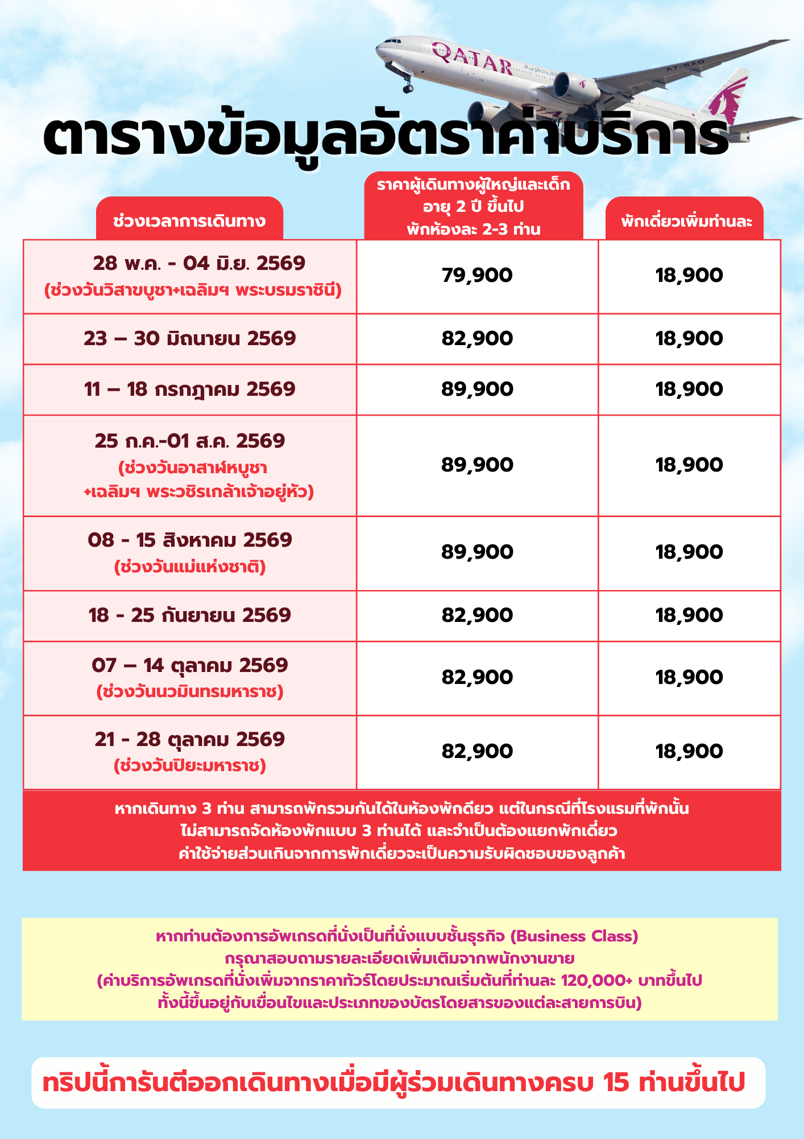


อัตรานี้รวม

- ค่าตั๋วเครื่องบิน ชั้นประหยัด ( Economy Class ) ไป - กลับ พร้อมคณะ ( รวมภาษีสนามบินแล้ว )

- ค่าน้ำหนักกระเป๋า เป็นไปตามที่สายการบินกำหนด

- รถโค้ชปรับอากาศ พร้อมพนักงานขับรถ นำเที่ยวตามที่โปรแกรมทัวร์ระบุไว้ในการเดินทาง ตามกฎหมายในยุโรป ไม่อนุญาตให้ พนักงานขับรถ ปฏิบัติงานเกิน 11 ช.ม./วัน เพื่อความปลอดภัยของผู้โดยสาร และ พนักงานขับรถ

- ค่าใช้จ่ายเกี่ยวกับยานพาหนะอื่นนอกเหนือจาก รถโค้ชปรับอากาศ และ ค่าเข้าชมสถานที่ ตามที่ระบุไว้ในโปรแกรมทัวร์

- ค่าห้องพัก พักห้อง ละ 2-3 ท่าน ที่โรงแรมตามโปรแกรมทัวร์ที่ระบุ หรือ ระดับใกล้เคียง

- ค่าอาหาร และ อาหารพิเศษ ตลอดการเดินทาง ตามที่โปรแกรมทัวร์ระบุ *** อาหารปรับเปลี่ยนได้ตามความเหมาสม ***

- ค่าหัวหน้าทัวร์ และ ไกด์ท้องถิ่น ที่ระบุไว้ในรายการทัวร์

- ค่าประกันอุบัติเหตุระหว่างเดินทางท่องเที่ยว วงเงินท่านละ 1,000,000 บาท ( เป็นไปเงื่อนไขกรมธรรม์ )
*** ประกันนี้คุ้มครองเฉพาะ อุบัติเหตุระหว่างเดินทางทาง เท่านั้น ไม่คุ้มครองทรัพย์สินสูญหาย การสูญเสียทรัพย์สิน ประญหาสุขภาพ โรคประจำตัว และ การล่าช้าของสายการบิน ***
*** กรณีต้องผู้เดินทางมีอายุ 75ปี ขึ้นไป หรือ ผู้เดินทางไป – กลับไม่พร้อมคณะ ท่านต้องซื้อประกันเดี่ยวเพิ่มเติม ซึ่งในส่วนนี้เป็นค่าใช้จ่ายของตัวท่านเอง ***



อัตรานี้ไม่รวม

- หากท่านมีความประสงค์ ในการอัพเกรดที่นั่ง เดินทางในที่นั่งพิเศษ หรือ เปลี่ยนเป็นที่นั่งชั้นธุรกิจ ท่านสามารถแจ้งความต้องการกับเจ้าหน้าที่ผู้ดูแลท่านได้โดยตรง ทั้งนี้ ค่าใช้จ่ายเพิ่มเติมจะขึ้นอยู่กับเงื่อนไขของสายการบิน และ ไม่รวมอยู่ในรายการทัวร์

- ค่าธรรมเนียมในการจัดทำหนังสือเดินทาง (Passport) รวมถึงค่าธรรมเนียมในการขอใบอนุญาตกลับเข้าประเทศ (Re-entry Permit) สำหรับชาวต่างชาติหรือบุคคลต่างด้าว เป็นความรับผิดชอบของผู้เดินทางในการดำเนินการด้วยตนเอง
- ค่าทิปหัวหน้าทัวร์ วันละ 100 บาท จำนวน 8 วัน ( รวม 800 บาท/ท่าน )

- ค่าทิปพนักงานขับรถ ตลอดการเดินทาง ท่านละ 18 ยูโร/EUR

- ค่าธรรมเนียมวีซ่า และ ค่าบริการยื่นคำร้องขอวีซ่า รวมท่านละ 6,800 บาท (ซึ่งเป็นค่าใช้จ่ายที่สถานทูตและบริษัทตัวแทนเรียกเก็บ และไม่สามารถขอคืนได้ไม่ว่าผลการพิจารณาจะเป็นอย่างไร)

- หากท่านประสงค์จะยื่นวีซ่าแบบพิเศษ ท่านจะต้องรับผิดชอบค่าธรรมเนียมในส่วนนี้ด้วยตนเอง โดยค่าบริการดังกล่าวไม่รวมอยู่ในบริการที่บริษัทจัดเตรียมไว้ สามารสอบถามเพิ่มเติมได้จากพนักงานขาย

- ในกรณีที่น้ำหนักสัมภาระเกินกว่าที่กำหนดไว้ ลูกค้าจะต้องรับผิดชอบค่าใช้จ่ายส่วนเกินตามอัตราที่แต่ละสายการบินกำหนด สามารสอบถามเพิ่มเติมได้จากพนักงานขาย

- ค่าใช้จ่ายส่วนตัว ที่ไม่ได้ระบุในรายการทัวร์ เช่น ค่าโทรศัพท์ , ค่าซักรีด , ค่าอาหารพิเศษ , ค่าเครื่องดื่มพิเศษ ที่สั่งเพิ่มด้วยตนเอง , ค่าอินเตอร์เน็ต และ อื่น ๆ

- ค่าภาษีมูลค่าเพิ่ม 7% และ ค่าภาษีหัก ณ ที่จ่าย 3% กรณีต้องการใบเสร็จรับเงิน และ ใบกำกับภาษี

- กรณีพัก 3 ท่าน ในวันที่เข้าพักโรงแรมไม่มีห้อง ห้องพักแบบ 3 ท่าน หรือ ไม่มีห้องที่สามารถจัดเตียงเสริมได้ จำเป็นต้องแยกห้องพักเป็น 2 ห้อง ท่านจะต้องชำระค่าห้องพักเดี่ยวเพิ่ม ท่านบริษัท ขอสงวนสิทธิ์ให้ลูกค้าเป็นผู้จ่ายค่าใช้จ่าย



ขั้นตอนการสำรองที่นั่ง และ การชำระค่าใช้จ่าย

- สำรองที่นั่ง พร้อมส่งสำเนาพาสปอร์ท และ จ่ายมัดจำงวดแรก 50,000 บาท และ ค่าวีซ่า 6,800 บาท ( หากโปรแกรมนั้นไม่รวมค่าวีซ่า ) ค่าใช้จ่ายส่วนที่เหลือ กรุณาชำระก่อนยื่นวีซ่า หากล่าช้ากว่ากำหนด ถือว่าท่าน สละสิทธิ์การเดินทาง

- บริษัทขอสงวนสิทธิ์ยกเลิกการเดินทาง ก่อนล่วงหน้า 15 วัน หากจำนวนผู้เดินทางไม่ถึงตามที่บริษัทกำหนด อันเนื่องมากจาก เกิดการยกเลิกการเดินทาง , เลื่อนการเดินทาง และ วีซ่าไม่ผ่าน ฯลฯ ทางบริษัทยินดีคืนเงินให้หลังหักค่าใช้จ่ายตามจริง

- บริษัทฯ ขอสงวนสิทธิ์ที่จะไม่รับผิดชอบต่อความเสียหายใด ๆ อันเกิดจากเหตุการณ์ที่อยู่นอกเหนือการควบคุมของบริษัทฯ เช่น การยกเลิกหรือความล่าช้าของสายการบิน ภัยธรรมชาติ การนัดหยุดงาน การจลาจล การปฏิวัติ การสูญหายของทรัพย์สิน ณ สถานที่ต่าง ๆ รวมถึงค่าใช้จ่ายเพิ่มเติมที่เกิดขึ้นไม่ว่าจะทางตรงหรือทางอ้อม เช่น การเจ็บป่วย การถูกทำร้าย การสูญหาย ความล่าช้า หรืออุบัติเหตุต่าง ๆ เป็นต้น

- เนื่องจากรายการทัวร์นี้เป็นรูปแบบเหมาจ่ายแบบเบ็ดเสร็จ หากท่านสละสิทธิ์ในการใช้บริการใด ๆ ตามที่ระบุไว้ในรายการ หรือถูกปฏิเสธการเข้า-ออกประเทศไม่ว่าด้วยเหตุผลใดก็ตาม บริษัทฯ ขอสงวนสิทธิ์ในการไม่คืนเงินไม่ว่ากรณีใด ๆ ทั้งสิ้น

- เมื่อท่านได้ชำระเงินมัดจำหรือชำระเต็มจำนวน ไม่ว่าจะเป็นการชำระผ่านตัวแทนของบริษัทฯ หรือชำระโดยตรงกับทางบริษัทฯ บริษัทฯ จะถือว่าท่านได้รับทราบและยอมรับเงื่อนไขต่าง ๆ ของบริษัทฯ ที่ได้ระบุไว้ทั้งหมดแล้ว

- การให้บริการของบริษัทฯ เริ่มต้นและสิ้นสุด ณ ท่าอากาศยานสุวรรณภูมิ หากท่านต้องเดินทางมาจากต่างจังหวัดหรือจากต่างประเทศ และจำเป็นต้องจองตั๋วเครื่องบินหรือยานพาหนะอื่น ๆ ด้วยตนเอง บริษัทฯ ขอสงวนสิทธิ์ไม่รับผิดชอบต่อค่าใช้จ่ายในส่วนดังกล่าว เนื่องจากเป็นค่าใช้จ่ายที่อยู่นอกเหนือจากโปรแกรมการเดินทางที่บริษัทฯ จัดไว้ให้ ทั้งนี้ ก่อนที่ท่านจะทำการออกตั๋วเครื่องบินหรือจองยานพาหนะเพื่อเดินทางมายังสนามบินสุวรรณภูมิกรุณารอการยืนยันว่ากรุ๊ปสามารถออกเดินทางได้ 100% และควรสอบถามสถานะของกรุ๊ปกับพนักงานขายก่อนเสมอ

- บริษัทฯ ขอสงวนสิทธิ์ในการเปลี่ยนแปลงหรือตัดสถานที่ท่องเที่ยวบางรายการออกจากโปรแกรมโดยไม่จำเป็นต้องแจ้งให้ทราบล่วงหน้า ในกรณีที่เกิดเหตุการณ์เฉพาะหน้าซึ่งไม่เอื้ออำนวยต่อการเดินทางตามกำหนดการ เช่น สภาพอากาศเลวร้าย การจราจรติดขัด ถนนปิด น้ำท่วม การประท้วง การจลาจล หรือเหตุสุดวิสัยอื่น ๆ ทั้งนี้ บริษัทฯ จะดำเนินการโดยคำนึงถึงความปลอดภัยและผลประโยชน์สูงสุดของลูกค้าเป็นสำคัญ

- ที่นั่งบนเครื่องบิน และ อาหารพิเศษ ที่ท่านได้แจ้งความประสงค์ไว้ ถือเป็นบริการที่อยู่ภายใต้การจัดการของสายการบิน ซึ่งอยู่นอกเหนือความรับผิดชอบของบริษัทฯ อย่างไรก็ตาม บริษัทฯ จะดำเนินการประสานงาน และพยายามจัดให้ตามคำขอของท่าน แต่ผลการจัดสรรจะขึ้นอยู่กับนโยบาย และ ดุลยพินิจของสายการบินเป็นสำคัญ จึงเรียนมาเพื่อโปรดพิจารณาและขอความเข้าใจในเรื่องดังกล่าว

- ตั๋วเครื่องบินที่ใช้ในการเดินทางเป็นตั๋วแบบไม่สามารถขอคืนเงินได้ (Non-refundable) ไม่สามารถเลื่อนวันเดินทาง หรือ เปลี่ยนแปลงเส้นทางการเดินทางได้ หากท่านประสงค์จะเดินทางกลับก่อนกำหนด หรือเลื่อนวันเดินทางกลับ กรุณาติดต่อสอบถามเจ้าหน้าที่ในเรื่องค่าใช้จ่ายต่าง ๆ ที่เกิดขึ้นก่อนการเดินทาง มิฉะนั้น ท่านอาจจำเป็นต้องซื้อตั๋วใหม่ด้วยตนเอง ในกรณีที่ไม่สามารถเดินทางไป-กลับตามโปรแกรมที่ได้ซื้อไว้กับทางบริษัทฯ ทั้งนี้ ข้อจำกัดดังกล่าวเป็นไปตามเงื่อนไขของสายการบิน

- หากท่านประสงค์จะออกใบเสร็จ / ใบกำกับภาษีในนามนิติบุคคล กรุณาแจ้งเจ้าหน้าที่ผู้ดูแลของท่านล่วงหน้าก่อนการออกเอกสาร

การยกเลิก


- กรณียกเลิกการเดินทางล่วงหน้าไม่น้อยกว่า 50 วันก่อนวันเดิน ทางบริษัทฯ จะคืนค่าใช้จ่ายทั้งหมด ยกเว้นในกรณีดังต่อไปนี้ กรุ๊ปเดินทางที่ตรงกับช่วงวันหยุดยาวของประเทศไทย หรือ ของต่างประเทศ , กรุ๊ปที่มีการมัดจำค่าบริการล่วงหน้า เช่น โรงแรม รถบริการ หรือค่าเข้าชมสถานที่ต่าง ๆ ที่ไม่สามารถขอคืนเงินได้ , กรุ๊ปที่มีการมัดจำสายการบิน หรือ มีการออกตั๋วเครื่องบินแล้ว ในกรณีดังกล่าว บริษัทฯ ขอสงวนสิทธิ์ไม่สามารถคืนเงินให้กับลูกค้าได้

- ยกเลิกการเดินทางก่อน 40-49 วัน คิดค่าใช้จ่าย 40% ของราคาทัวร์

- ยกเลิกกินเดินทางก่อน 30-39 วัน คิดค่าใช้จ่าย 70% ของราคาทัวร์

- ยกเลิกก่อนการเดินทาง 1-29 วัน คิดค่าใช้จ่าย 100%

ข้อกำหนดในการให้บริการ

- โปรแกรมการเดินทางอาจมีการเปลี่ยนแปลงได้ตามความเหมาะสม ทั้งนี้ขึ้นอยู่กับสภาพอากาศ การล่าช้าของสายการบิน หรือสถานการณ์ในต่างประเทศ ณ ขณะเดินทาง เพื่อความปลอดภัยและประโยชน์สูงสุดของหมู่คณะ บริษัทฯ ได้มอบหมายให้หัวหน้าทัวร์เป็นผู้มีอำนาจในการตัดสินใจระหว่างการเดินทาง โดยการตัดสินใจดังกล่าวจะยึดถือผลประโยชน์ของคณะเดินทางเป็นสำคัญ

- บริษัทฯ จัดทำโปรแกรมการเดินทางนี้ เพื่อวัตถุประสงค์เชิงท่องเที่ยว เท่านั้น

- บริษัทฯ ขอยกเลิกการเดินทาง ในกรณีที่ มีผู้เดินทางไม่ถึง 20 ท่าน หรือ ตามกำหนดของโปรแกรมทัวร์

- บริษัทฯ ขอสงวนสิทธิ์ในการปรับเปลี่ยนราคา ค่าบริการ หรือเงื่อนไขต่าง ๆ ที่เกี่ยวข้องกับการเดินทาง โดยไม่จำเป็นต้องแจ้งให้ทราบล่วงหน้า ทั้งนี้เนื่องจากอาจมีปัจจัยที่อยู่นอกเหนือการควบคุม เช่น ราคาตั๋วโดยสาร ค่าธรรมเนียมต่างประเทศ ค่าภาษี หรืออัตราแลกเปลี่ยนที่เปลี่ยนแปลง

- กรณีที่ผู้เดินทางประสงค์จะใช้หนังสือเดินทางราชการ (เล่มสีน้ำเงิน) หรือหนังสือเดินทางทูต (เล่มสีแดงเข้ม) ในการเดินทางร่วมกับคณะทัวร์ บริษัทฯ ขอเรียนว่าเอกสารเดินทางประเภทดังกล่าวอาจมีข้อจำกัดในการเดินทางเข้าหรือออกบางประเทศ ทั้งนี้ หากท่านถูกปฏิเสธการเข้า-ออกประเทศใดประเทศหนึ่งจากการใช้หนังสือเดินทางประเภทดังกล่าว บริษัทฯ ขอสงวนสิทธิ์ในการไม่คืนค่าใช้จ่ายใด ๆ ที่ได้ชำระไปแล้ว ไม่ว่าทั้งหมดหรือบางส่วน กรุณาตรวจสอบเงื่อนไขของการใช้หนังสือเดินทางแต่ละประเภทกับสถานทูตหรือหน่วยงานที่เกี่ยวข้องก่อนการเดินทาง

- เมื่อเกิดเหตุสุดวิสัย อุบัติเหตุ ภัยธรรมชาติ การจลาจล เหตุประท้วง การนัดหยุดงาน ปัญหาการจราจรติดขัด เหตุการณ์ดังกล่าว อยู่นอกเหนืออำนาจการควบคุมของบริษัทฯ บริษัทฯ ไม่รับผิดชอบค่าใช้จ่ายใด ๆ ทั้งสิ้น

- เมื่อเกิดเหตุสุดวิสัย บริษัทฯ ขอเปลี่ยนแปลงรายละเอียดบางประการภายในรายการทัวร์ โดยคำนึงถึงความปลอดภัย ผลประโยชน์ของลูกค้าเป็นหลัก

- ราคาทัวร์ เป็นแบบเหมาจ่าย รวมทุกอย่างไว้ในราคาเดียว ไม่สามารถแยกไม่จ่ายค่าบริการ หรือ ค่าอาหาร ที่ท่านไม่ใช้บริการ หรือ ไม่รับประทานไม่ได้

- บริษัทฯ จะดำเนินการขอคิวเข้ายื่นคำร้องขอวีซ่ากับสถานทูต เมื่อมีจำนวนผู้จองครบตามจำนวนที่ระบุไว้ในโปรแกรมทัวร์นั้น ๆ โดยหลังจากได้รับวันและเวลานัดหมายจากทางสถานทูตเรียบร้อยแล้ว เจ้าหน้าที่ผู้รับผิดชอบจะทำการแจ้งรายละเอียด วัน เวลา และสถานที่ในการเข้ายื่นคำร้องขอวีซ่า ให้แก่ผู้เดินทางทราบล่วงหน้า ทั้งนี้ การยื่นคำร้องขอวีซ่าจะประกอบด้วยขั้นตอนที่จำเป็น ได้แก่ การลงนามในเอกสารประกอบการยื่นวีซ่า การสแกนใบหน้า และการสแกนลายนิ้วมือ เพื่อยืนยันตัวตนของผู้เดินทาง ตามข้อกำหนดของสถานทูตแต่ละประเทศ

- ผู้เดินทางที่ประสงค์จะยื่นคำร้องขอวีซ่าท่องเที่ยว กรุณาจัดเตรียมเอกสารให้ครบถ้วน และ ถูกต้องตามข้อกำหนดของสถานทูตประเทศปลายทาง เนื่องจากความถูกต้อง และ ความครบถ้วนของเอกสารมีผลโดยตรงต่อการพิจารณาอนุมัติวีซ่าของท่านเอง บริษัทฯ ทำหน้าที่เป็นผู้ประสานงานในการจัดส่งเอกสาร และ อำนวยความสะดวกในการยื่นคำร้องขอวีซ่าเท่านั้น ทั้งนี้ บริษัทฯ ไม่มีส่วนเกี่ยวข้องกับกระบวนการพิจารณา อนุมัติ หรือ ปฏิเสธการออกวีซ่า ซึ่งเป็นดุลยพินิจของสถานทูตแต่ละประเทศโดยเฉพาะ
- หากในช่วงที่ท่านต้องการเดินทาง คิวในการยื่นวีซ่าแบบกรุ๊ปเต็ม ทางบริษัทฯ จำเป็นต้องทำคิวยื่นวีซ่าเดี่ยวให้แทน หลังจากที่ทราบ วัน และ เวลา ที่ทางสถานทูตนัดหมายแล้ว บริษัทฯ จะทำการแจ้งผ่าน เจ้าหน้าที่ที่ดูแลท่าน ซึ่งท่าน ต้องเดินทางมายื่นวีซ่าด้วยตัวเอง ตามวัน และ เวลา ที่สถานทูตกำหนด โดยมีเจ้าหน้าที่ของบริษัทฯ เป็นผู้อำนวยความสะดวกให้กับท่าน

- หากลูกค้าไม่สะดวกเข้ายื่นคำร้องขอวีซ่าตามคิวกลุ่มที่บริษัทฯ ดำเนินการจัดเตรียมไว้ บริษัทฯ สามารถจัดหาคิวยื่นวีซ่าแบบเดี่ยว หรือคิวพิเศษให้ตามความเหมาะสม ทั้งนี้ หากมีค่าใช้จ่ายเพิ่มเติมจากการเปลี่ยนแปลงดังกล่าว บริษัทฯ ขอสงวนสิทธิ์ในการเรียกเก็บค่าใช้จ่ายในส่วนนี้จากลูกค้าตามจริง

- หากผลการพิจารณาวีซ่าของท่านไม่ผ่าน แต่คณะทัวร์สามารถออกเดินทางได้ตามกำหนด ผู้เดินทางจะต้องรับผิดชอบค่าใช้จ่ายที่เกิดขึ้นจริงตามรายการ ดังนี้ ค่าธรรมเนียมการยื่นวีซ่า และค่าบริการที่เกี่ยวข้อง ทางสถานทูตจะไม่คืนค่าใช้จ่ายใด ๆ ไม่ว่าผลการพิจารณาจะได้รับการอนุมัติหรือไม่ , ค่ามัดจำตั๋วเครื่องบิน หรือค่าตั๋วเครื่องบินที่ได้มีการออกแล้ว ไม่สามารถขอคืนเงินได้ , ค่าที่พัก ค่าเข้าชมสถานที่ท่องเที่ยว และค่าบริการต่าง ๆ ที่ได้มีการสำรองล่วงหน้า ไม่สามารถคืนเงินได้

- หากผู้เดินทางได้รับการอนุมัติวีซ่าเรียบร้อยแล้ว แต่มีความประสงค์ที่จะยกเลิกการเดินทางไม่ว่าด้วยเหตุผลใดก็ตาม บริษัทฯ ขอสงวนสิทธิ์ในการไม่คืนค่าใช้จ่ายใด ๆ ทั้งสิ้น 100% ของจำนวนเงินที่ชำระมาแล้ว เนื่องจากบริษัทฯ ได้ดำเนินการชำระค่าใช้จ่ายต่าง ๆ ไปยังผู้ให้บริการล่วงหน้าเป็นที่เรียบร้อยแล้ว

- หากผู้เดินทางถูกเจ้าหน้าที่ตรวจคนเข้าเมือง (ตม.) ปฏิเสธการเข้า-ออกเมือง ถูกกักตัว หรือ ถูกส่งตัวกลับ ไม่ว่าด้วยเหตุผลใดก็ตาม ซึ่งเป็นการพิจารณาโดยเด็ดขาดของเจ้าหน้าที่ตรวจคนเข้าเมือง และ อยู่นอกเหนืออำนาจและความรับผิดชอบของบริษัทฯ บริษัทฯ ขอสงวนสิทธิ์ในการไม่คืนค่าใช้จ่ายใด ๆ ทั้งสิ้น

- หนังสือเดินทาง (Passport) ของผู้เดินทางจะต้องอยู่ในสภาพสมบูรณ์ ปราศจากความชำรุด เปียกน้ำ ฉีกขาด หรือมีร่องรอยความเสียหายใด ๆ และ ต้องไม่มีตราประทับ เครื่องหมาย หรือสัญลักษณ์ใด ๆ ที่ไม่เกี่ยวข้องกับทางราชการ กรุณาตรวจสอบหนังสือเดินทางของท่านให้เรียบร้อยก่อนการเดินทาง หากเจ้าหน้าที่ตรวจคนเข้าเมือง (ตม.) ปฏิเสธการเข้า – ออกเมืองของท่าน เนื่องจากหนังสือเดินทางไม่สมบูรณ์ หรือ มีตราประทับที่ไม่เกี่ยวข้องกับทางราชการ บริษัทฯ ขอสงวนสิทธิ์ในการไม่รับผิดชอบใด ๆ ทั้งสิ้น

- หากผู้เดินทางมีความประสงค์จะออกตั๋วเครื่องบินด้วยตนเอง, ใช้สิทธิแลกไมล์สะสม หรือเดินทางไป-กลับไม่พร้อมกับคณะ กรุณาแจ้งให้พนักงานขายของบริษัทฯ ทราบล่วงหน้าอย่างน้อย 35 วันก่อนวันเดินทาง ทั้งนี้ เพื่อให้บริษัทฯ สามารถดำเนินการวางแผนและจัดการด้านอื่น ๆ ที่เกี่ยวข้องได้อย่างเหมาะสม หากไม่แจ้งล่วงหน้าตามระยะเวลาที่กำหนด บริษัทฯ ขอสงวนสิทธิ์ในการไม่รับผิดชอบต่อค่าใช้จ่าย ความเสียหาย หรือความไม่สะดวกใด ๆ ที่อาจเกิดขึ้น ไม่ว่ากรณีใด ๆ

- เพื่อความเรียบร้อยและเป็นไปตามระเบียบของโรงแรมที่พัก ห้ามสูบบุหรี่ภายในตัวอาหารของโรงแรมที่พักโดยเด็ดขาด หากมีการฝ่าฝืน และ ถูกตรวจพบ ผู้เดินทางจะต้องรับผิดชอบชำระค่าปรับให้กับทางโรงแรมโดยตรง ทั้งนี้ อัตราค่าปรับจะขึ้นอยู่กับข้อกำหนดและนโยบายของแต่ละโรงแรม ซึ่งอาจแตกต่างกันไปตามสถานที่และประเทศที่เข้าพัก

- โรงแรมในภูมิภาคที่มีภูมิอากาศหนาวเย็น (โซนเมืองหนาว) ส่วนใหญ่ ไม่มีเครื่องปรับอากาศภายในห้องพัก เนื่องจากสภาพอากาศทั่วไปมีอุณหภูมิต่ำอยู่แล้ว จึงไม่จำเป็นต้องใช้เครื่องปรับอากาศ อย่างไรก็ตาม โรงแรมบางแห่งอาจมีบริการเครื่องปรับอากาศเฉพาะในช่วงฤดูร้อนเท่านั้น ทั้งนี้ ขึ้นอยู่กับนโยบายของแต่ละโรงแรม

- ผู้เดินทางที่เป็นเด็กอายุตั้งแต่แรกเกิดถึง 2 ขวบ, ผู้สูงอายุ, หรือผู้ที่จำเป็นต้องใช้รถเข็นวีลแชร์, ไม้เท้า หรืออุปกรณ์ช่วยพยุงต่าง ๆ จะต้องมีผู้ดูแลส่วนตัวร่วมเดินทางด้วยตลอดทริป และต้องรับผิดชอบดูแลตนเองหรือบุคคลในความดูแล บริษัทฯ ขอเรียนว่าไม่สามารถจัดบริการดูแลแบบเฉพาะบุคคล ให้ได้ตลอดการเดินทาง เนื่องจากการให้บริการในลักษณะดังกล่าวอยู่นอกเหนือขอบเขตความรับผิดชอบของบริษัทฯ

- ในกรณีที่ผู้เดินทางลืมสิ่งของมีค่า เครื่องประดับ หรือสิ่งของอื่น ๆ ไว้ตามสถานที่ต่าง ๆ เช่น โรงแรม ร้านอาหาร สถานที่ท่องเที่ยว บนรถไฟ กระเช้า เรือ หรือรถโค้ช บริษัทฯ ขอสงวนสิทธิ์ไม่รับผิดชอบต่อความเสียหาย หรือการ
สูญหายของสิ่งของดังกล่าวใด ๆ ทั้งสิ้น ทั้งนี้ หากท่านประสงค์ให้บริษัทฯ ดำเนินการจัดส่งสิ่งของที่ลืมไว้กลับคืน ท่านจะต้องเป็นผู้รับผิดชอบค่าใช้จ่ายในการจัดส่งทั้งหมดที่เกิดขึ้นเอง

- หากท่านเกิดอาการเจ็บป่วยก่อนวันเดินทางจนไม่สามารถร่วมเดินทางกับคณะได้ ท่านจำเป็นต้องมีใบรับรองแพทย์จากโรงพยาบาลอย่างเป็นทางการ บริษัทฯ จะพยายามประสานงานเจรจากับผู้ให้บริการและภาคส่วนที่เกี่ยวข้องทุกฝ่ายเพื่อช่วยเลื่อนวันเดินทางให้แก่ท่าน อย่างไรก็ตาม หากมีค่าใช้จ่ายใด ๆ ที่เกิดขึ้นแล้วจากการดำเนินการต่าง ๆ บริษัทฯ ขอสงวนสิทธิ์ในการไม่คืนเงินค่าใช้จ่ายในส่วนนั้น

- หนังสือเดินทางของท่านต้องมีหน้าว่างไม่น้อยกว่า 3 หน้า และต้องมีอายุเหลือใช้งานมากกว่า 6 เดือน นับจากวันเดินทาง หากหนังสือเดินทางของท่านมีอายุน้อยกว่าเกณฑ์ดังกล่าว ทางบริษัทฯ ขอแนะนำให้ท่านดำเนินการทำหนังสือเดินทางใหม่ เพื่อให้เป็นไปตามหลักเกณฑ์การเดินทางสากล และเพื่อป้องกันปัญหาในการผ่านด่านตรวจคนเข้าเมือง

- ก่อนตัดสินใจจองทัวร์ บริษัทฯ ขอความกรุณาท่านโปรดอ่านรายละเอียดโปรแกรมทัวร์ รวมถึง เงื่อนไข ข้อกำหนด และข้อมูลสำคัญ ที่ระบุไว้ท้ายรายการทัวร์อย่างครบถ้วน เพื่อความเข้าใจที่ถูกต้องและตรงกันระหว่างผู้เดินทางกับบริษัทฯ เมื่อท่านได้พิจารณาข้อมูลทั้งหมดโดยรอบคอบ และมีความมั่นใจในการเดินทางแล้ว กรุณาดำเนินการจองและชำระค่าบริการภายในระยะเวลาที่กำหนด เพื่อรักษาสิทธิ์ในการเดินทางตามโปรแกรม

เอกสารใช้ประกอบในการยื่นวีซ่าขอ VISA
ผู้ขอ Visa ต้องมาโชว์ตัวที่สถานทูตเพื่อสแกนลายนิ้วมือทุกท่าน
(ตามวันเวลานัดหมายยื่นวีซ่า)



1.หนังสือเดินทางเล่มปัจจุบัน (Passport) เล่มจริง และ ถ่ายสำเนาหนังสือเดินทาง 2 ชุด
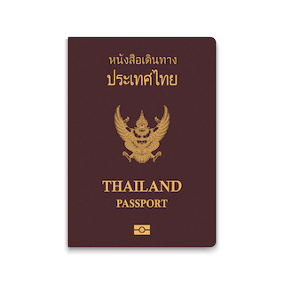
- หนังสือเดินทางประเทศไทย (Thailand Passport) หนังสือเดินทางเล่มปัจจุบัน จะต้องเหลืออายุการใช้งานเดินทางไป และกลับมีอายุไม่น้อยกว่า 6 เดือน หรือไม่น้อยกว่า 180วัน ก่อนวันหมดอายุ
- มีจำนวนหน้าคงเหลือ ไม่น้อยกว่า 3 หน้า เพื่อให้ทางสถานทูตประทับหน้าวีซ่า
(หากมีอายุไม่เพียงพอ กรุณาดำเนินการทำพาสปอร์ตเล่มใหม่ ก่อนจัดส่งให้กับเจ้าหน้าที่)
- สำหรับผู้เดินทางที่มีอายุต่ำกว่า 18 ปี หากรูปถ่ายที่ปรากฏบนหน้าแรกของหนังสือเดินทางไม่ตรงกับปัจจุบัน กรุณาทำการออกเล่มหนังสือเดินทางเล่มใหม่ เนื่องจาก ทางสถานทูตจะไม่รับพิจารณาคำขอของท่าน หากเล่มหนังสือเดินทางยังไม่ได้อัปเดทรูปถ่ายให้เป็นปัจจุบัน
*** หากพาสปอร์ตเล่มเก่าของท่าน เคยได้รับวีซ่าเชงเก้น อเมริกา และแคนาดา(กรุณาถ่ายสำเนาหน้าพาสปอร์ตเล่มเก่า และสำเนาหน้าวีซ่าที่เคยได้รับ จัดส่งให้กับทางบริษัทฯ) ***

2.รูปถ่ายสี จำนวน 3 ใบ (Photo)
- รูปถ่ายสี ขนาด 1.5 x 2 นิ้ว หรือ 3.5 x 4.5 เซ็นติเมตร จำนวน 3 รูป
- พื้นหลังต้องเป็นสีขาว เท่านั้น
- รูปถ่ายต้องถ่ายไว้ไม่เกิน 6 เดือน และ ต้องไม่ซ้ำกับรูปถ่ายที่เคยใช้ประกอบการยื่นคำร้องขอวีซ่าครั้งก่อน
- ต้องถ่ายหน้าตรง โดยไม่ปิดบังใบหน้า เปิดหน้าผาก เห็นคิ้ว และ ใบหูทั้งสองข้างอย่างชัดเจน
- ใบหน้าที่ปรากฏในรูปถ่ายต้องมีความสูงประมาณ 3 เซนติเมตร
- ในกรณีของสุภาพสตรีชาวมุสลิม อนุญาตให้สวมฮิญาบได้ แต่ต้องไม่ปิดบังใบหน้า และ ต้องเห็นโครงหน้าอย่างชัดเจน
- ต้องไม่สวมแว่นตา หรือ คอนแทคเลนส์ เพื่อให้เห็นดวงตาชัดเจน
- ห้ามยิ้มเห็นฟัน
- ห้ามสวมใส่ต่างหู สร้อยคอ หรือ เครื่องประดับใด ๆ ที่อยู่บริเวณใบหน้า และ ลำคอ
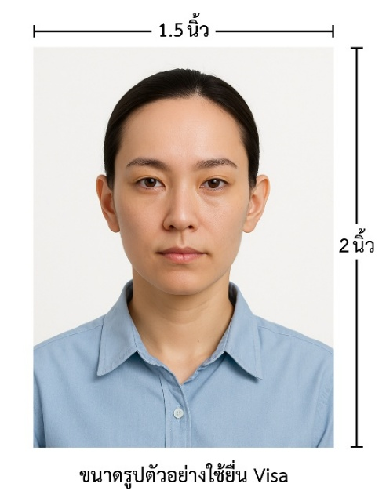

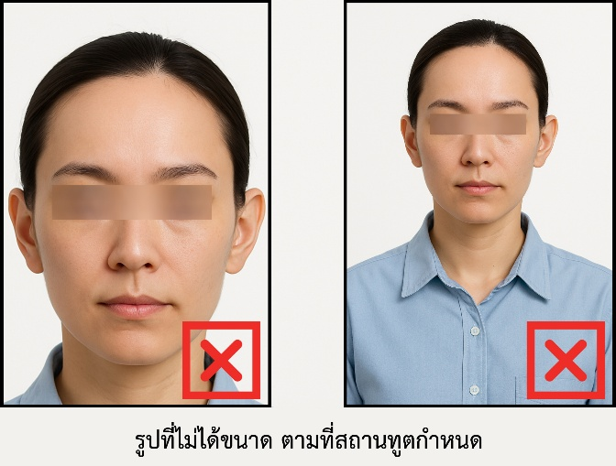

*** ห้ามขีดเขียน แม็ก หรือใช้คลิปลวดหนีบกระดาษ ซึ่งอาจส่งผลให้รูปถ่ายชำรุด และไม่สามารถใช้งานได้ ***

3.เอกสารส่วนตัว (Personal documents) ถ่ายสำเนาอย่างละ 1 ชุด
- สำเนาบัตรประชาชน 1 ชุด
- สำเนาสูติบัตร 1 ชุด (กรณีอายุต่ำกว่า 20 ปี )
- สำเนาทะเบียนบ้าน 1 ชุด
- สำเนาทะเบียนสมรส หรือ สำเนาทะเบียนหย่า 1 ชุด (ถ้ามี)
- สำเนาใบมรณะบัตร 1 ชุด (กรณีเป็นหม้าย)
- สำเนาใบเปลี่ยนชื่อ หรือ นามสกุล 1 ชุด (ถ้ามี)
- หลักฐานแสดงสถานะการทำงาน 1 ชุด

4.หนังสือยินยอมให้เดินทางออกนอกประเทศ (กรณีผู้เดินทางที่มีอายุต่ำกว่า 18 ปีบริบูรณ์)
ตามข้อกำหนด และ ระเบียบการเดินทางระหว่างประเทศ ผู้เดินทางที่มีอายุต่ำกว่า 18 ปีบริบูรณ์ หากไม่ได้เดินทางพร้อมกับบิดาหรือมารดา หรือ ไม่ได้เดินทางพร้อมกับทั้งสองฝ่าย จำเป็นต้องมีหนังสือยินยอมให้เดินทางออกนอกประเทศซึ่งลงนามโดยผู้ปกครอง หรือ ผู้มีอำนาจตามกฎหมาย โดยมีรายละเอียด ดังต่อไปนี้
- สำเนาทะเบียนบ้านของ บิดา และ มารดา ผู้ซึ่งมีอำนาจปกครองบุตรตามกฎหมาย
- สำเนาหนังสือเดินทางของ บิดา และ มารดา
- สำเนาทะเบียนสมรส / สำเนาทะเบียนหย่า / สำเนาใบมรณบัตร ของบิดา และ มารดา ผู้ซึ่งมีอำนาจปกครองบุตรตามกฎหมาย
หนังสือให้ความยินยอมให้บุตรเดินทางออกนอกประเทศ โดยมีรายละเอียด ดังต่อไปนี้
- กรณีผู้เดินทางที่มีอายุต่ำกว่า 18 ปี เดินทางไปกับ บิดาเพียงผู้เดียว จำเป็นต้องมีหนังสือรับรองยินยอมให้บุตรเดินทางออกนอกประเทศจากมารดา
- กรณีผู้เดินทางที่มีอายุต่ำกว่า 18 ปี เดินทางไปกับ มารดาเพียงผู้เดียว จำเป็นต้องมีหนังสือรับรองยินยอมให้บุตรเดินทางออกนอกประเทศจากบิดา
- กรณีผู้เดินทางที่มีอายุต่ำกว่า 18 ปี เดินทางกับ บุคคลที่สาม ที่มิใช่ บิดา หรือ มารดา จำเป็นต้องมีหนังสือรับรองยินยอมให้เดินทางกับบุคคลที่สาม พร้อมทั้งหนังสือยินยอม สนับสนุนค่าใช้จ่ายในการเดินทางที่กำหนด
- หนังสือยินยอมให้บุตรเดินทาง สามารถขอได้ที่สำนักงานเขต หรือ สำนักงานอำเภอในเขตพื้นที่ที่ท่านอาศัยอยู่ โดยจะต้องได้รับการลงนามรับรองและประทับตราจากนายอำเภอหรือผู้อำนวยการเขตอย่างถูกต้องตามกฎหมาย หลังจากนั้นให้นำหนังสือดังกล่าวไปยื่นขอรับรองนิติกรณ์ ณ กรมการกงสุล กระทรวงการต่างประเทศ ให้เรียบร้อย ก่อนนำส่งบริษัท
ในวันนัดหมายแสดงตัวยื่นคำร้องขอวีซ่า บิดา และ มารดา ซึ่งเป็นผู้มีอำนาจปกครองบุตรตามกฎหมาย จำเป็นต้องไปแสดงตัวพร้อมกับ บุตร/ธิดา ( ผู้เดินทาง ) และ ลงนามในเอกสารต่อหน้าเจ้าหน้าที่ผู้รับผิดชอบ

***(กรณีบิดา-มารดาหย่าร้างกัน จะต้องแนบสำเนาทะเบียนหย่า ที่มีการระบุชื่อผู้มีอำนาจปกครองบุตรอย่างชัดเจน)***

5.หลักฐานแสดงสถานะการทำงาน ถ่ายสำเนาอย่างละ 1 ชุด
- เจ้าของธุรกิจ ใช้หลักฐานทางการค้าประกอบการยื่นคำขอ ได้แก่ สำเนาใบทะเบียนการค้า ( พค.0403 ) หรือ ใบรับรองจากกรมพัฒนาธุรกิจการค้า ( DBD ) ซึ่งต้องมีอายุไม่เกิน 3 เดือน นับจากวันที่ยื่นคำขอวีซ่า
- พนักงานเอกชน และ ข้าราชการ ใช้หนังสือรับรองการทำงานเป็นภาษาอังกฤษ ( ฉบับจริง ) ซึ่งระบุ ตำแหน่ง เงินเดือน วันเริ่มงาน พร้อมประทับตราบริษัท และ ลงนามโดยผู้มีอำนาจอย่างชัดเจน โดยเอกสารดังกล่าวต้องมีอายุไม่เกิน 1 เดือน นับจากวันที่ยื่นคำขอวีซ่า
- นักเรียน / นักศึกษา ต้องใช้หนังสือรับรองสถานะการศึกษา ( ฉบับจริง ) เป็นภาษาอังกฤษ ซึ่งออกโดยสถานศึกษาที่กำลังศึกษาอยู่เท่านั้น โดยเอกสารดังกล่าวต้องมีอายุไม่เกิน 1 เดือน นับจากวันที่ยื่นคำขอวีซ่า
- แม่บ้าน ใช้สำเนาทะเบียนสมรส หรือ สำเนาใบมรณบัตร ( ในกรณีคู่สมรสถึงแก่กรรม ) พร้อมแนบหลักฐานทางการเงินของตนเอง หรือ ของคู่สมรส ในกรณีที่ไม่ได้เดินทางร่วมกันกับคู่สมรส จำเป็นต้องมีหนังสือรับรองค่าใช้จ่าย จากคู่สมรส โดยต้องระบุชื่อ–นามสกุลของคู่สมรส และ บุตร ซึ่งมีความสัมพันธ์ทางครอบครัวร่วมกันอย่างชัดเจน และ ต้องจัดทำจดหมายแนะนำตนเอง เป็นภาษาอังกฤษ ( กรุณาติดต่อเจ้าหน้าที่เพื่อขอรับตัวอย่างจดหมายแนะนำตนเอง )
- อาชีพอิสระ / ธุรกิจออนไลน์ ที่ไม่ได้จดทะเบียน / ผู้ประกอบอาชีพค้าขายรายย่อย ( พ่อค้า-แม่ค้า ) ต้องจัดทำจดหมายแนะนำตนเองเป็นภาษาอังกฤษ โดยระบุรายละเอียดเกี่ยวกับลักษณะงานที่ประกอบอยู่ในปัจจุบัน รวมถึงแหล่งที่มาของรายได้อย่างชัดเจน พร้อมแนบหลักฐาน หรือ เอกสารประกอบการพิจารณา อาทิ รูปถ่ายกิจการ สัญญาเช่า สัญญาซื้อขาย ใบเสร็จรับเงิน โฉนดที่ดิน หรือ หลักฐานอ้างอิงอื่น ๆ ที่เกี่ยวข้อง

6.หลักฐานทางการเงิน (เอกสารหลักฐานทางการเงินมีอายุไม่เกิน 7 – 15 วันทำการ โดยนับย้อนจากวันที่ท่านเข้ายื่นคำร้องขอวีซ่า) (1ชุด/ท่าน)
- ในกรณีที่ผู้เดินทางรับผิดชอบค่าใช้จ่ายด้วยตนเอง จำเป็นต้องจัดเตรียมเอกสารประกอบ ดังต่อไปนี้
- หนังสือรับรองฐานะทางการเงินจากธนาคาร ( Bank Guarantee ) ชื่อและนามสกุลต้องสะกดเป็นภาษาอังกฤษถูกต้องตรงตามหน้าพาสปอร์ต หนังสือรับรองจากธนาคารโดยการออกหนังสือรับรองดังกล่าว กรุณาระบุคำว่า "To Whom It May Concern" แทนการระบุชื่อสถานทูต (กรุณาสะกดชื่อให้ตรงกับหน้าพาสปอร์ตและหมายเลขบัญชีเล่มเดียวกับสำเนาที่ท่านจะใช้ยื่นวีซ่า) ระบุสกุลเงินที่ลูกค้าเดินทางเช่น ไปยุโรป ระบุ สกุลเงินยูโร (Euro), สวิส ระบุ สกุลเงินฟรังก์สวิส (CHF) , อเมริกา ระบุสกุลเงินดอลลาร์ (USD), อังกฤษ ระบุสกุลเงินปอนด์ (GBP) เป็นต้น Bank Guarantee จากธนาคาร (มีอายุ 1 เดือน)
- หนังสือแสดงการเคลื่อนไหวทางบัญชี ( Bank Statement ) ( ฉบับจริง ) ของบัญชีเงินฝากออมทรัพย์ย้อนหลัง 6 เดือน บัญชีเงินฝากควรมีรายการเคลื่อนไหวอย่างสม่ำเสมอ และ มียอดเงินคงเหลือไม่น้อยกว่า 100,000 บาท แต่ในกรณีที่ยอดเงินในบัญชีออมทรัพย์มีไม่ถึง 6 หลัก สามารถแนบ Statement บัญชีออมทรัพย์อื่นๆเพิ่มเติมได้ (ทางสถานทูตรับพิจารณาเฉพาะ บัญชีเงินฝากออมทรัพย์ ไม่รับพิจารณาบัญชีกระแสรายวัน บัญชีของสหกรณ์ หรือบัญชีเงินฝากประจำ)
7.ในกรณีที่ผู้เดินทาง(ไม่ได้รับผิดชอบค่าใช้จ่ายด้วยตนเอง)จำเป็นต้องจัดเตรียมเอกสารประกอบ ดังต่อไปนี้
(สำหรับผู้เดินทางที่มีอายุ 18 ปีบริบูรณ์ขึ้นไป จำเป็นต้องแสดงเอกสารทางการเงินของตนเอง เพื่อประกอบการพิจารณาการขอวีซ่า แม้ว่าจะมีบุคคลอื่นเป็นผู้สนับสนุนค่าใช้จ่ายในการเดินทางก็ตาม)
- หนังสือรับรองฐานะทางการเงินจากธนาคาร ( Bank Guarantee ) เพื่อแสดงการสนับสนุนค่าใช้จ่ายในการเดินทางให้แก่บุคคลอื่น โดยการออกหนังสือรับรองดังกล่าว กรุณาระบุคำว่า "To Whom It May Concern" แทนการระบุชื่อสถานทูต พร้อมต้องระบุชื่อเจ้าของบัญชีผู้ให้การสนับสนุน และชื่อผู้ยื่นขอวีซ่า เป็นภาษาอังกฤษ ให้ตรงตามข้อมูลในหนังสือเดินทางเล่มปัจจุบัน ของแต่ละบุคคล ระบุสกุลเงินที่ลูกค้าเดินทางเช่น ไปยุโรป ระบุ สกุลเงินยูโร (Euro), สวิส ระบุ สกุลเงินฟรังก์สวิส (CHF) , อเมริกา ระบุสกุลเงินดอลลาร์ (USD), อังกฤษ ระบุสกุลเงินปอนด์ (GBP) เป็นต้น
Bank Guarantee จากธนาคาร (มีอายุ 1 เดือน)
- หนังสือแสดงการเคลื่อนไหวทางบัญชี ( Bank Statement ) ( ฉบับจริง ) ของบัญชีเงินฝากออมทรัพย์ย้อนหลัง 6 เดือน บัญชีเงินฝากควรมีรายการเคลื่อนไหวอย่างสม่ำเสมอ และ มียอดเงินคงเหลือไม่น้อยกว่า
100,000 บาท แต่ในกรณีที่ยอดเงินในบัญชีออมทรัพย์มีไม่ถึง 6 หลัก สามารถแนบ Statement บัญชีออมทรัพย์อื่นๆเพิ่มเติมได้ (ทางสถานทูตรับพิจารณาเฉพาะ บัญชีเงินฝากออมทรัพย์ ไม่รับพิจารณาบัญชีกระแสรายวัน บัญชีของสหกรณ์ หรือบัญชีเงินฝากประจำ)
- จดหมายรับรองจากผู้ให้การสนับสนุน ผู้ให้การสนับสนุนจำเป็นต้องจัดทำจดหมายชี้แจง เป็นภาษาอังกฤษ โดยระบุ ความสัมพันธ์ระหว่างผู้ให้การสนับสนุนกับผู้ร้องขอวีซ่า รวมถึง วัตถุประสงค์ของการให้การสนับสนุน และ ช่วงวันเดินทางตามแผนการท่องเที่ยวหรือโปรแกรมทัวร์ อย่างชัดเจน
***ทั้งนี้ ผู้เดินทางต้องดำเนินการอัพเดตยอดเงินล่าสุดในสมุดบัญชี ภายใน 7 วันก่อนวันนัดหมายเพื่อสแกนลายนิ้วมือและยื่นคำร้องขอวีซ่า (ต้องมีตราประทับ เจ้าหน้าที่ และลายเซ็นทุกแผ่น)***

หนังสือรับรองบัญชีธนาคาร และรายการเดินบัญชี (บัญชีออมทรัพย์)
เอกสารหนังสือรับรองบัญชีธนาคาร (Bank Guarantee) และรายการเดินบัญชี (Bank Statement) ต้องเป็นบัญชีประเภทออมทรัพย์ ซึ่งออกโดยธนาคารเท่านั้น โดยจะต้องมี การสะกดชื่อ-นามสกุลเป็นภาษาอังกฤษให้ตรงตามหน้าหนังสือเดินทางฉบับปัจจุบัน ที่ใช้ยื่นขอวีซ่า
***เอกสารทั้งสองฉบับจะต้องมี ลายเซ็นเจ้าหน้าที่ธนาคาร และ
ตราประทับรับรองจากธนาคาร อย่างเป็นทางการ เท่านั้น***

หมายเหตุ: ห้ามดำเนินการจัดเตรียมหรือขอเอกสารจากธนาคาร และหน่วยงานที่ทำงาน จนกว่าจะได้รับแจ้งกำหนดการนัดหมายยื่นวีซ่าจากทางบริษัทฯ เพื่อให้เอกสารทั้งหมดมีความถูกต้องและเป็นปัจจุบัน ตามระยะเวลาที่สถานทูตกำหนดเนื่องจากเอกสารบางประเภทมีอายุการใช้งานเพียง 7 – 15 วันทำการ
(นับย้อนจากวันที่ท่านแสดงตัวยื่นคำร้องขอวีซ่า)
หากดำเนินการก่อนทราบกำหนดการ อาจส่งผลให้ เอกสารหมดอายุ และ ไม่สามารถนำไปใช้ประกอบการยื่นวีซ่าได้

คำแนะนำ
- เพื่อประโยชน์ในการยื่นคำร้องขอวีซ่า
ขอความกรุณาผู้สมัครกรอกแบบฟอร์มสำหรับการยื่นวีซ่าโดยระบุข้อมูลให้ถูกต้องและตรงตามความเป็นจริงทุกประการ ทั้งนี้ บริษัทฯ จำเป็นต้องจัดส่งข้อมูลดังกล่าวให้กับทางสถานทูตเพื่อประกอบการพิจารณาอนุมัติวีซ่า และไม่สามารถดำเนินการกรอกข้อมูลส่วนบุคคลหรือประวัติแทนผู้สมัครได้
หากสถานทูตตรวจพบว่าข้อมูลที่ท่านให้ไว้เป็นเท็จ หรือไม่ตรงกับความเป็นจริง อาจส่งผลให้ท่านถูกปฏิเสธการออกวีซ่า หรือทำให้กระบวนการพิจารณาเอกสารล่าช้าออกไปอย่างมีนัยสำคัญ
- ข้อพึงระวังในการให้ข้อมูลประกอบการยื่นวีซ่า
การบิดเบือนข้อเท็จจริงไม่ว่าประการใด อาจส่งผลให้ท่านถูกระงับสิทธิ์ในการเดินทางเข้าประเทศในกลุ่มเชงเก้นเป็นการถาวร ทั้งนี้ แม้ท่านจะไม่ได้รับการอนุมัติวีซ่า ค่าธรรมเนียมที่ชำระให้แก่สถานทูตจะไม่สามารถขอคืนได้ในทุกกรณี
- ในกรณีที่ท่านถูกปฏิเสธวีซ่า และมีความประสงค์จะยื่นคำร้องขอวีซ่าใหม่ ผู้สมัครจะต้องชำระค่าธรรมเนียมการยื่นวีซ่าใหม่ในทุกครั้ง โดยไม่สามารถนำค่าธรรมเนียมเดิมมาใช้ซ้ำหรือขอคืนได้
- การติดต่อจากสถานทูตและการสัมภาษณ์เพิ่มเติม
ในบางกรณี สถานทูตอาจมีการโทรศัพท์สอบถามข้อมูล หรือสุ่มเรียกผู้สมัครบางท่านเข้ารับการสัมภาษณ์เพิ่มเติม ทั้งนี้ บริษัทฯ ใคร่ขอความร่วมมือจากท่านในการเข้ารับการสัมภาษณ์ตามวันและเวลาที่สถานทูตกำหนด โดยขอให้ท่านแต่งกายสุภาพในวันนัดหมายดังกล่าว ระหว่างระยะเวลาการพิจารณาคำร้องขอวีซ่า (ประมาณ 15 วันทำการ) สถานทูตอาจติดต่อผู้สมัครโดยตรงผ่านทางโทรศัพท์ เพื่อสอบถามข้อมูลเพิ่มเติมหรือขอเอกสารประกอบเพิ่มเติม กรุณารับสายจากหมายเลขโทรศัพท์ที่ไม่รู้จัก ซึ่งอาจเป็นหมายเลขจากสถานทูต ทั้งนี้ หากไม่สามารถติดต่อท่านได้ อาจส่งผลให้สถานทูตยุติการพิจารณาคำร้องของท่าน และมีความเป็นไปได้ที่ท่านจะถูกปฏิเสธการออกวีซ่า
เพื่อความสะดวกในการยื่นวีซ่า กรุณาจัดเตรียมเอกสารให้สมบูรณ์

